SURVEILLANCE DE LA DURABILITE DES MII 2019
RAPPORT D'ÉTUDE DE 24 MOIS

Citation recommandée : Le projet PMI Vectorlink. Juin 2022. Le rapport d'étude de 24 mois sur la surveillance de la durabilité des MII de PMI VectorLink Burundi 2019. Washington, DC. Le projet VectorLink de PMI, Population Services International (PSI).
Contrat : AIDE-OAA-I-17-00008
Ordre de mission : AIDE-OAA-TO-17-00027
Soumis à : Agence des États-Unis pour le développement international/PMI
Soumis le : 10 juin 2022
Approuvé le : 19 août 2022

Les opinions exprimées dans ce document ne reflètent pas nécessairement celles de l'Agence des États-Unis pour le développement international ou du gouvernement des États-Unis.

Table des matières
1. Contexte 1
2. Méthodes 4
2.1 Sites d'étude 4
2.2 Marques des MII suivies 6
2.3 Résumé de la conception de l'étude 6
2.4 Formation et travail de terrain 8
2.5 Gestion des données 9
2.6 Analyse 9
2.7 Adaptations à la COVID-19 10
2.8 Autorisation éthique 11
3. Résultats 12
3.1 Échantillon 12
3.2 Déterminants de la durabilité 14
3.3 Possession et utilisation de moustiquaires 21
3.4 Durée de vie des MII de la cohorte 27
3.5 Efficacité des insecticides des moustiquaires de la campagne 34
3.5.1 Gasoho/Yorkool (Deltaméthrine) 34
3.5.2 Vumbi / PermaNet 3.0 (Deltaméthrine et synergiste PBO) 35
3.5.3 Rapport sur la manipulation des moustiquaires et l'utilisation des MII sélectionnées pour les tests biologiques 43
4. Conclusions 47
4.1 Résumé des conclusions 47
4.2 Principales difficultés et leçons apprises 48
Annexe 1: Cartes de support visuel pour l'équipe de terrain 50

LISTE DES TABLEAUX
Table 1: Summary Results 4
Table 2: Durability Monitoring Study Sites 2
Table 3: Study Site Characteristics 5
Table 4: Malaria Characteristics in Study Areas 5
Table 5: ITN Brands Distributed in Study Areas 6
Table 6: Household Characteristics and Assets 14
Table 7: Prevalence of Household Risk Factors for Damage 15
Table 8: Prevalence of Handling Risk Factors for Cohort ITNs 16
Table 9: Respondent Exposure to Messages About Nets in Last 6 Months 17
Table 10: Respondent Attitudes Toward Nets and Net Care & Repair 18
Table 11: Household Net Care and Repair Experience 20
Table 12: Status and Reported Use of Cohort Nets in the Household 20
Table 13: Ownership and Source of Non-Cohort Nets 21
Table 14: Status and Reported Use of Non-Cohort Nets in the Household 22
Table 15: Use of Cohort Nets by Household Members Among Nets Used the Previous Night 23
Table 16: Use of Non-Cohort Nets by Household Members Among Nets Used the Previous Night 23
Table 17: Household and Population ITN Access and ITN Use 24
Table 18: Cohort ITN Attrition 25
Table 19: Physical Integrity of Observed Cohort ITNs 27
Table 20: Cohort ITNs Surviving in Serviceable Condition 28
Table 21: Estimated Median Survival of ITNs in Years Using Different Methods 29
Table 22: Yorkool® Cone Bioassay Results for Residual Efficacy of Pyrethroid 31
Table 23: Permanet 3.0® Cone Bioassay Results for Residual Efficacy of Pyrethroid and PBO 32
Table 24: Handling of Bioassay Test ITNs 37
Table 25: Reported Use of Bioassay Test ITNs 38
Table 26: Reported Washing of Bioassay Test ITNs 39

LISTE DES FIGURES
Figure 1: Study Site Map 4
Figure 2: 24-Month Follow-Up Status of Households Recruited at Baseline 11
Figure 3: 24-Month Follow-Up Status of Cohort Nets Recruited at Baseline 13
Figure 4: Type of Sleeping Place for Cohort ITNs When Used 16
Figure 5: Trends in All-Cause Attrition and Attrition due to Wear and Tear (discarded nets) 26
Figure 6: Types of Damage Mechanisms Reported for Damaged Cohort ITNs 28
Figure 7: Estimated ITN Survival 29
Figure 8: Kaplan-Meier Curves of Physical Survival with 95% Confidence Intervals 30
Figure 9: Box Plot of Cone Bioassay Results for Residual Efficacy of Pyrethoid 31
Figure 10.1: Box Plot of Cone Bioassay Results for Residual Efficacy Against Susceptible Strain 33
Figure 10.1.1: Box Plot of Cone Bioassay for Positive Control (Pyrethroid+PBO) 34
Figure 10.1.2 : Box Plot of Cone Bioassay for Positive Control (New Pyrethroid-Only) 34
Figure 10.2 : Box Plot of Cone Bioassay Results for Residual Efficacy Against Kisumu RSP Strain 35
Figure 10.2.1: Box Plot of Cone Bioassay for Positive Control (Pyrethroid+PBO) 35
Figure 10.2.2 : Box Plot of Cone Bioassay For Positive Control (New Pyrethroid-Only) 36
Figure 10.3: Box Plot of Cone Bioassay Results for Residual Efficacy Against Wild An. gambiae s.l. Strain 36

Acronymes
CRA-W Centre Wallon de Recherches Agronomiques (Walloon Agronomic Research Center)
EDS Enquêtes démographiques et de santé
EI Écart interquartile
MII Moustiquaire imprégnée d'insecticide
PNLP Programme National de Lutte Contre le Paludisme
pHI Indice de Trou Proportionnel
PMI Initiative présidentielle de lutte contre le paludisme
PSI Population Services International
CER Comité éthique de la recherche
OMS Organisation mondiale de la santé

Résumé exécutif
L'importance de la durabilité des moustiquaires imprégnées d'insecticide (MII) sur le terrain et l'estimation de la durée de vie moyenne d'une moustiquaire sont des facteurs importants dont les programmes nationaux de lutte contre le paludisme (PNLP) ont besoin pour déterminer la fréquence de remplacement des moustiquaires. L'Organisation mondiale de la santé (OMS) recommande aux pays de contrôler régulièrement la durabilité des MII après les campagnes de distribution de masse et des orientations normalisées pour le suivi ont été développées.
Au Burundi, l'USAID soutient la surveillance de la durabilité de deux types de MII dans différents sites d'étude distribués lors de la campagne de masse de 2019 : PermaNet® 3.0, une MII à base de deltaméthrine avec le synergiste piperonyl butoxide (PBO), dans la commune de Vumbi (Province de Kirundo), et Yorkool®, une MII à base de deltaméthrine, dans la commune de Gashoho (Province de Muyinga). La campagne de distribution de masse de 2019 a été menée du 16 au 20 décembre 2019. La collecte des données de base a été réalisée du 3 au 23 août 2020, soit sept à huit mois après la campagne de distribution de masse dans chaque commune. La première enquête de surveillance a été réalisée entre le 25 janvier et le 4 février 2021, soit 13 mois après la distribution (ci-après dénommée cycle de 12 mois). La seconde enquête de surveillance a été réalisée entre le 28 février et le 11 mars 2022, soit 27 mois après la distribution de masse (appelée cycle de 24 mois).
Au cours de chacun de ces cycles, les moustiquaires étiquetées au départ ont fait l'objet d'un suivi ; l'intégrité physique des moustiquaires encore présentes dans le ménage a été mesurée par une évaluation des trous et des détails ont été enregistrés pour toutes les moustiquaires qui n'étaient plus présentes dans le ménage (attrition). Les facteurs potentiels affectant la durabilité des moustiquaires ont été explorés à travers un entretien avec les ménages. Il s'agissait notamment de facteurs environnementaux (structure de la maison, combustible de cuisson, type de lieu de couchage), de la manipulation des moustiquaires (replier les moustiquaires pour les suspendre, faire sécher les moustiquaires lavées sur des buissons, etc.) ainsi que des attitudes à l'égard des moustiquaires, de leur entretien et de leur réparation.
L'enquête a également recueilli des informations sur toutes les moustiquaires obtenues par les ménages en dehors de la campagne de 2019. Indépendamment de la cohorte d'étude, 60 MII (30 de chaque marque) identifiées comme provenant de la campagne de masse de 2019 ont été échantillonnées pour des tests d'efficacité biologique dans chacun des cycles de l'étude. Les tests biologiques sur cônes ont été réalisés par le projet PMI VectorLink (VectorLink) au Burundi dans l'insectarium situé à Gihanga. La collecte des données sur les ménages a été effectuée par le personnel du PNLP du Burundi avec l'assistance technique de VectorLink Burundi. Les résultats de cette étude fourniront au PNLP, à la PMI et à ses partenaires des informations précieuses sur les performances et la durée de vie moyenne de chacun de ces types de MII distribués lors de la campagne de 2019.
Les études de surveillance de la durabilité suivent généralement des cohortes de MII pendant 36 mois après la campagne de distribution. Après le cycle de 12 mois, les responsables de la mise en œuvre de l'étude ont décidé collectivement que le cycle de 24 mois serait le suivi final au Burundi, contrairement aux autres études de la surveillance de la durabilité soutenues par la PMI, qui se terminent après 36 mois. Cette décision a été principalement motivée par les faibles niveaux de survie des MII de cohorte enregistrés après le cycle de 12 mois (62 % à Kirundo et 49 % à Muyinga, ce qui correspondait à ce moment-là à une durée de vie utile médiane de 1,4 et 1,1 an pour PermaNet ® 3.0 et Yorkool, respectivement). En outre, à cette époque, la prochaine campagne de distribution de masse de MII au Burundi était prévue pour juin 2022, soit six mois avant le cycle prévu de 36 mois. On craignait que l'afflux de nouvelles moustiquaires provenant de la campagne de masse prévue puisse influencer la rétention par les ménages des anciennes moustiquaires de cohorte de l'étude.

Suivi des ménages et des MII
L'étude de surveillance de la durabilité a réuni 300 ménages au départ (150 pour chaque province). Sur les 300 ménages inscrits, 270 (143 à Kirundo ; 127 à Muyinga) et 252 (131 à Kirundo ; 121 à Muyinga) étaient toujours actifs lors des rondes de 12 et 24 mois respectivement, avec une ou plusieurs moustiquaires de cohorte en leur possession. Sur les 131 ménages actifs à Kirundo lors du cycle de 24 mois, 120 (92 %) avaient encore une ou plusieurs moustiquaires de cohorte et 9 (7 %) avaient perdu toutes leurs moustiquaires de cohorte. Deux (1 %) ménages ont déménagés et n'ont pas été interrogés. Sur les 121 ménages actifs à Muyinga lors du cycle de 24 mois, 93 (77 %) avaient encore une ou plusieurs moustiquaires de cohorte et 22 (18 %) avaient perdu toutes leurs moustiquaires de cohorte. Six ménages (5 %) avaient déménagé et n'ont pas été interrogés.
Deux ans après la campagne de masse de 2019, 46 % des moustiquaires de cohorte dans les deux sites étaient encore présentes dans les maisons (320 moustiquaires sur 700 étiquetées au départ). Au cours de la période d'étude de deux ans, 54 % des moustiquaires de cohorte (380 sur 700 moustiquaires) n'étaient plus présentes dans les ménages. Sur les 380 moustiquaires de cohorte qui n'étaient pas présentes dans les ménages, 40 % (152/380) ont été jetées, 35 % (134/380) ont été données ou volées, 12 % (45/380) étaient de statut inconnu, 8 % (29/380) ont été perdues pour une autre raison/inconnue, 3 % (10/380) étaient avec la famille ailleurs, et encore 3 % (10/380) des moustiquaires de cohorte n'ont pas été suivies parce que le ménage a déménagé ou a refusé de participer à l’enquête.
Facteurs de risques liés à la durabilité
Entre l'enquête de référence et le cycle de 24 mois, la proportion de ménages ayant stocké de la nourriture dans une pièce utilisée pour dormir a augmenté à Kirundo et est restée stable à Muyinga. Lors du cycle de 24 mois, la pratique était plus courante à Kirundo qu'à Muyinga (81 % contre 64 %, p=0,015). La cuisson des aliments dans la même pièce que celle utilisée pour dormir n'était pas une pratique courante, comme l'ont indiqué les ménages à chaque cycle de l'étude, avec une diminution significative observée à Muyinga, de 19 % au cycle de 12 mois à 3 % au cycle de 24 mois.
Les moustiquaires de cohorte étaient le plus souvent utilisées sur un cadre de lit à Kirundo tout au long de l’étude, bien que la proportion ait diminué de 94 % à 12 mois à 53 % à 24 mois. À Muyinga, les moustiquaires de cohorte étaient le plus souvent suspendues à un cadre de lit au cours des deux derniers cycles d’enquête (>93 %), bien que cette pratique fût moins courante au début de l'étude (44 %). La différence d’ utilisation des moustiquaires au-dessus du lit entre les provinces était statistiquement significative lors du cycle de 24 mois (53 % à Kirundo contre 93 % à Muyinga, p=0,003). La proportion de moustiquaires de cohorte ayant été lavées a augmenté au fil du temps pour les deux sites, passant de 66 % à 12 mois à 88 % à 24 mois à Kirundo et de 61 % à 12 mois à 84 % à 24 mois à Muyinga. L'utilisation de détergent ou d'eau de Javel lors du dernier lavage est restée très faible à chaque cycle et pour les deux provinces (<2 %). Au début de l'étude, une proportion similaire de moustiquaires de cohorte était suspendue sans être attachée dans les deux provinces (61 %). Cependant, lors du cycle de 24 mois, la proportion de moustiquaires de cohorte suspendues et non attachées a diminué à 26 % à Muyinga.
Les messages reçus par communication interpersonnelle uniquement étaient plus fréquents dans les deux sites et au cours des trois cycles (plus de 80 %), qui visaient à encourager l'utilisation correcte des MII et l'entretien des moustiquaires. Lors du cycle de 24 mois, une plus grande proportion de répondants à Muyinga a exprimé des attitudes positives envers les moustiquaires qu'à Kirundo (46 % contre 5 %, p<0,001). Les attitudes positives à l'égard de l'entretien et de la réparation des moustiquaires étaient également plus fréquentes parmi les répondants de Muyinga (30 %) que de Kirundo (1 % ; p<0,001). Parmi les ménages actifs à chaque cycle d’enquête, la proportion de répondants ayant une attitude positive vis-à-vis de l'entretien et de la réparation des moustiquaires a diminué à Kirundo, passant de 34 % au début de l'étude à 1 % au cycle de 24 mois, et a légèrement augmenté à Muyinga, passant de 21 % à 30 %.
Possession et utilisation de MII
Au cycle de 24 mois, plus de 90 % des moustiquaires de cohorte avaient déjà été utilisées dans les deux provinces.
La possession par les ménages d'une moustiquaire autre que celle de la cohorte était plus élevée à Muyinga qu'à Kirundo au cycle de 24 mois (27 % contre 4 %, p<0.001). La proportion de ménages disposant de moustiquaires n'appartenant pas à la cohorte avait diminué au fil du temps à Kirundo (10 % au début de l'étude à 4 % au cycle de 24 mois) mais avait augmenté à Muyinga (20 % à 27 % sur la même période). Au cycle de 24 mois, la source de moustiquaires n’appartenant pas à la cohorte la plus courante à Muyinga était la consultation prénatale (CPN) et une autre source publique (avec une proportion similaire pour chacune, 47 %). Les visites de CPN sont restées la source la plus courante de moustiquaires n'appartenant pas à la cohorte à Muyinga au cours des trois cycles de collecte de données (variant de : 46-48 %).
Au cycle de 24 mois, la proportion de moustiquaires de cohorte utilisées par les enfants partageant leur vie avec les adultes était plus élevée à Muyinga qu’à Kirundo (54 % contre 32 %, p=0,005). Les moustiquaires de cohorte étaient plus susceptibles d’être utilisées par des adultes uniquement à Kirundo qu’à Muyinga (63 % contre 43 %, p=0,005). À Kirundo, la proportion de moustiquaires de cohorte utilisées par les enfants partageant leur vie avec des adultes a diminué de 40 % au cycle de 12 mois à 32 % au cycle de 24 mois. La proportion de moustiquaires de cohorte utilisées par les enfants uniquement était inférieure à 6 % pour les deux sites et pour les trois cycles. L’accès des ménages aux moustiquaires de cohorte était significativement plus élevé à Kirundo qu’à Muyinga (46 % contre 31 %, p=0,026). De même, l’accès de la population aux moustiquaires de cohorte était plus élevé à Kirundo (67 % contre 52 %, p=0,014). Dans l’ensemble, l’accès des ménages, l’accès de la population aux moustiquaires de cohorte et l’utilisation des moustiquaires de cohorte par la population ont diminué entre le début de l’étude et le cycle de 24 mois pour les deux sites.
Survie et intégrité des MII
L’attrition totale des MII de cohorte a augmenté de 14 % au début de l’étude à 42 % au cycle de 24 mois à Kirundo ; et de 33 % au début de l’étude à 57 % au cycle de 24 mois à Muyinga. À chaque cycle, l’attrition due à l’usure était plus élevée à Muyinga qu’à Kirundo et atteignait 30 % à Muyinga à 24 mois, contre 16 % à Kirundo (p=0,021). La proportion de moustiquaires de cohorte classées au début de l’étude comme « utilisables » sur la base de leur indice de trou proportionnel (pHI) était de 79 % et 84 % à Muyinga et Kirundo, respectivement. Au cycle de 24 mois, seuls 56 % et 51 % sont restés « utilisables », respectivement, une différence qui n’est pas significative au seuil de 5%. Si l’on considère l’ensemble les données relatives à l'attrition et à l'intégrité physique, la proportion similaire de moustiquaires actuelles classées comme « utilisables » à chaque cycle signifie que les estimations de survie sont largement déterminées par l'attrition due à l'usure. Les durées de survie médianes estimées étaient de 1,7 an pour les moustiquaires PermaNet® 3.0 à Kirundo et de 1,3 an pour les moustiquaires Yorkool® à Muyinga.
Efficacité de l'insecticide
Trente moustiquaires de campagne ont été collectées dans chaque province de l'étude parmi les moustiquaires de cohorte recensées au début de l'étude pour subir des tests biologiques chez VectorLink Burundi. Au cycle de 24 mois, 100 % des échantillons Yorkool® présentaient une efficacité optimale, avec une mortalité moyenne supérieure à 96 %. Le KD60 est passé de 81 % au cycle de 12 mois à 58 % au cycle de 24 mois, ce qui est inférieur au seuil de l'OMS. Tous les échantillons de terrain PermaNet® 3.0 ont atteint une efficacité optimale contre les moustiques sensibles aux pyréthrinoïdes à 24 mois, avec une mortalité de 100 % pour les échantillons sur les côtés et les échantillons sur la toiture. Les échantillons PermaNet® 3.0 ont également démontré une efficacité optimale contre les moustiques résistants aux pyréthrinoïdes An. gambiae Kisumu RSP, et An. gambiae s.l. Nyanza-Lac (99 %). Les échantillons sur la toiture, incorporant du PBO, ont eu des performances similaires à celles des échantillons sur les côtés pour les deux souches résistantes.
Un résumé des principaux résultats de l'étude est présenté ci-dessous (Tableau 1).
Tableau 1 : Résumé des résultats
Site | Enquête et temps écoulé depuis la distribution (mois) | Attrition due à l'usure et aux déchirures (%) | Moustiquaires restantes utilisables (%)  (N) | Moustiquaires restantes suspendues au-dessus d'un espace de couchage (%) |  | Efficacité optimale de l'insecticide dans l'essai biologique (%)
 |  |  |  | Campagne | Autre
Kirundo  (PermaNet® 3.0) | Base de référence : 7,8 | 3,4 | 84,0 (N=300) | 60, 7 | 81, 8 | 100,0
 | 12 mois : 13,4 | 9,5 | 72,8 (N=246) | 70,0 | 55,6 | 100,0
 | 24 mois : 26,5 | 16,4 | 51,4 (N=175) | 64,0 | 60,0 | --
Muyinga  (Yorkool®) | Base de référence : 7,8 | 16,5 | 79,1 (N=235) | 60,9 | 41,9 | 100,0
 | 12 mois : 13,4 | 19,0 | 66,4 (N=217) | 46,1 | 42,9 | 100,0
 | 24 mois : 26,5 | 30,4 | 55,9 (N=145) | 26,2 | 40,6 | --

Conclusion
Vingt-sept mois après la campagne de distribution de MII en 2019, la survie des MII de cohorte était de 38 % à Kirundo et de 31 % à Muyinga, ce qui correspond à une durée de vie utile médiane de 1,7 an pour les moustiquaires PermaNet® 3.0 à Kirundo et de 1,1 an pour les moustiquaires Yorkool® à Muyinga. Les deux résultats suggèrent fortement une durée de vie nette médiane inférieure aux trois années supposées utilisées pour la planification de la campagne.

Contexte
Pour aider le Programme national de lutte contre le paludisme (PNLP) à atteindre son objectif d'au moins 80% des enfants de moins de cinq ans et des femmes enceintes à risque de paludisme dormant sous une moustiquaire imprégnée d'insecticide (MII), environ 14,9 millions de MII ont été distribuées au Burundi depuis 2004. Le Burundi a mené des campagnes de distribution de masse de MII en 2011, 2014, 2017 et 2019.
La proportion de ménages possédant au moins une MII a diminué au Burundi, passant de 66 % (enquête sur les indicateurs du paludisme [EIP] de 2012) à 46 % (enquêtes démographiques et sanitaires [EDS] de 2016-17). L'accès de la population à une MII mesure la proportion de la population qui serait en mesure d'utiliser une MII si chaque MII dans un ménage était utilisée par deux personnes. En 2016-17, l'accès de la population était de 50 % dans les zones urbaines et de 30 % dans les zones rurales. La proportion de la population ayant dormi sous une MII la nuit précédente a également diminué par rapport aux niveaux de 2012 à 2016-17, passant de 63 % à 53 % dans les zones urbaines, et de 47 % à 32 % dans les zones rurales. Comme l'utilisation des MII nécessite l'accès à une MII, ces deux indicateurs peuvent être combinés dans un ratio utilisation/accès aux MII, qui mesure l'utilisation au niveau de la population par rapport à l'accès de la population à une MII. Le ratio utilisation/accès est resté supérieur à 1,0 depuis 2012, ce qui reflète une culture de forte utilisation des MII. Le ratio utilisation/accès a légèrement diminué entre 2012 et 2016-17 dans les zones urbaines (de 1,08 à 1,06) et a légèrement augmenté dans les zones rurales (de 1,05 à 1,07). Le rapport utilisation/accès dans toutes les régions du Burundi est supérieur à 0,8, ce qui est considéré comme « bon ». Il est de 1,13 à Kirundo et de 1,11 à Muyinga, nos deux sites d'étude.
L'importance de la durabilité des MII sur le terrain et l'estimation de la durée de vie moyenne d'une MII sont de plus en plus reconnues comme l'un des facteurs importants dont disposent les PNLP pour déterminer la fréquence à laquelle les MII sont remplacées sur le terrain. L'OMS recommande aux pays de contrôler régulièrement la durabilité des MII après les campagnes de distribution de masse de MII, et des orientations normalisées pour le suivi ont été élaborées avec le financement de PMI. Le contrôle de la durabilité génère des données sur la survie, l'intégrité physique et l'efficacité de l'insecticide des MII au cours des trois années suivant une campagne de distribution de masse et permet d'effectuer des comparaisons entre les marques ou les zones géographiques. Les tests sur la teneur en produits chimiques des insecticides n'ont été effectués qu'au début de l'étude. Cette étude explore également les facteurs de soutien, tels que les comportements d'entretien et de réparation des moustiquaires, et leur association avec la survie et l'intégrité physique.
Bien que la lutte antivectorielle ait contribué de manière substantielle à la réduction de la charge mondiale du paludisme enregistrée depuis 2000, les progrès mondiaux visant la lutte contre le paludisme et son élimination ont marqué le pas ces dernières années et l'efficacité à long terme de la lutte antivectorielle est menacée par l'émergence et l'intensification de la résistance aux insecticides chez les principales populations de moustiques. De nouveaux outils MII utilisant plus d'un ingrédient actif et efficaces contre les moustiques résistants aux insecticides ont été mis au point, mais leur adoption à grande échelle a été lente pour diverses raisons, parmi lesquelles les coûts plus élevés associés aux nouveaux produits MII et, auparavant, le manque de preuves suffisantes pour soutenir des recommandations politiques générales. Étant donné que le déploiement des MII avec l'insecticide synergiste butoxyde de pipéronyle (PBO) n'a augmenté de manière significative que récemment et étant donné le déploiement limité des MII avec PBO et à double IA à ce jour, les données de surveillance de la durabilité pour ces types de MII sont rares et proviennent principalement d'essais sur le terrain.
Le PNLP du Burundi, en discussion avec ses partenaires, a choisi d'intégrer les MII PermaNet® 3.0 qui contiennent une matière active pyréthrinoïde (deltaméthrine) plus un synergiste PBO dans la campagne de distribution de masse de 2019. La campagne de distribution de masse de MII de 2019 a fourni à la fois des MII PermaNet® 3.0 avec PBO-synergiste et des MII pyréthrinoïdes standard à la population du Burundi. Les MII PermaNet® 3.0 ont été ciblées dans sept communes de la province de Kirundo, dans le nord du pays, où une résistance aux pyréthrinoïdes a été enregistrée chez les populations locales de vecteurs (Vumbi : 32 % de mortalité avec la perméthrine) et une restauration partielle de la sensibilité des vecteurs (jusqu'à trois fois la mortalité) en présence de PBO, selon le rapport annuel 2017 du PMI Africa Indoor Residual Spraying Project (AIRS) Burundi. Des taux élevés de prévalence du paludisme chez les enfants de moins de cinq ans, ont également été enregistrés à Kirundo lors de l'EDS 2016-17 (51 %).
À partir de 2020, PMI a soutenu la surveillance de la durabilité des MII de différents types de MII distribuées pendant la campagne de masse de 2019 dans deux communes : PermaNet® 3.0 à Vumbi (province de Kirundo) et Yorkool® à Gashoho (province de Muyinga).
Les études de surveillance de la durabilité suivent généralement des cohortes de MII pendant 36 mois après la campagne de distribution. Après le cycle de 12 mois, les responsables de l'étude ont décidé collectivement que le cycle de 24 mois serait le suivi final au Burundi. Cette décision a été principalement motivée par les faibles niveaux de survie des MII de cohorte enregistrés après le cycle de 12 mois (62 % à Kirundo et 49 % à Muyinga, ce qui correspondait à ce moment-là à une durée de vie utile médiane de 1,4 et 1,1 an pour PermaNet ® 3.0 et Yorkool, respectivement). En outre, à cette époque, la prochaine campagne de distribution de masse de MII au Burundi était prévue pour juin 2022, soit six mois avant le cycle prévu de 36 mois. On craignait que l'afflux de nouvelles moustiquaires provenant de la campagne de masse prévue puisse influencer la rétention par les ménages des anciennes moustiquaires de cohorte de l'étude.
Tableau 2 : Sites d'étude pour la surveillance de la durabilité
Site d'étude | Marque de MII | Date de la campagne de distribution | Cycle de base  (échantillonnage et établissement de la cohorte) | Cycle de 12 mois | Cycle de 24 mois | Cycle de 36 mois
Commune de Vumbi | PermaNet® 3.0 | 16-20 décembre 2019 | 3-23 août 2020 | 25 janvier - 4 février 2021 | 28 février – 11 mars 2022 | Annulée
Commune de Gashoho | Yorkool® | 16-20 décembre 2019 | 2-23 août 2020 | 25 janvier - 4 février 2021 | 28 février – 11 mars 2022 | Annulée

L'étude fournira aux partenaires mondiaux du PNLP, de la PMI et de MII des données sur la survie (attrition et intégrité physique), l'efficacité des insecticides et la composition chimique des MII dans des conditions de « vie réelle » pour éclairer les décisions programmatiques sur le timing et les marques de MII pour les futures campagnes de distribution de masse et de distribution continue.
Plus précisément, les principaux objectifs de cette étude sont les suivants :
- Évaluer la survie et l'intégrité physique des MII PermaNet® 3.0 et Yorkool® sur 24 mois et estimer la survie médiane des MII.
- Comparer la durabilité dans deux endroits avec des conditions climatiques, des dynamiques de transmission du paludisme et des interventions supplémentaires planifiées pour le contrôle du paludisme similaires et identifier les principaux déterminants des performances sur le terrain.

Les objectifs secondaires de cette étude sont les suivants :
- Décrire les principaux aspects comportementaux de l'entretien et de la réparation des moustiquaires et leur impact sur la durabilité physique.
- Évaluer l'efficacité des insecticides à travers un test biologique des deux types de MII sur 24 mois et une analyse de la composition chimique effectuée au début de l'étude.

La collecte des données de base a été réalisée du 3 au 23 août 2020, soit huit mois après la campagne de distribution de masse de MII. La collecte de données pour le premier cycle de suivi, supposée avoir lieu environ 12 mois après la distribution, a été réalisée du 25 janvier au 4 février 2021, c'est-à-dire 14 mois après la campagne. Le cycle de 24 mois, qui était également l'enquête finale au Burundi, a été mené du 28 février au 11 mars 2022, soit 27 mois après la campagne.

Méthodes

Sites d'étude
En coordination avec le PNLP et la PMI, les sites d'étude ont été sélectionnés pour représenter deux emplacements écologiques similaires dans lesquels deux marques différentes de MII ont été distribuées. La commune de Vumbi dans la province de Kirundo et la commune de Gashoho dans la province de Muyinga ont été identifiées comme sites d'étude (Figure 1).
Figure 1 : Plan du site de l'étude
Province de Muyinga
Province de Kirundo
Commune de Vumbi
Commune de Gashoho
Marques
PermaNet 3.0
Yorkool
km

Les deux sites se trouvent au nord du Burundi et présentent des profils environnementaux, épidémiologiques et démographiques similaires, bien que la prévalence du paludisme et de l'anémie soit plus élevée à Kirundo. Les deux sites d'étude ont un climat de savane tropicale avec des précipitations de plus de 1 000 millimètres (mm) par an. L'agriculture est la principale activité économique des populations des deux provinces (Tableau 3).

Tableau 3 : Caractéristiques du site d'étude
Province | Kirundo | Muyinga | Source
Commune sélectionnée pour l'étude | Vumbi | Gashoho
Marque de MII | PermaNet® 3.0 | Yorkool®
Type de MII | PBO | Standard
Environnement
Pluie annuelle Précipitations (mm) | 1 072 | 1 082 | Climate-Data.org
Température annuelle (°C) | 19,5 | 19,2
Climat | Savane tropicale | Savane tropicale
Activité principale de la population | Agriculture | Agriculture
Santé
Population (Province) | 628 256 | 632 409 | Recensement de 2012
Taux de fécondité total | 6,1 | 6,9 | EDS 2017
Pourcentage d'enfants de moins de 5 ans ayant eu de la fièvre au cours des deux dernières semaines | 61,5 % | 54,8 % | EDS 2017
EDS : Enquêtes démographiques et de santé

Tableau 4 : Caractéristiques du paludisme dans les zones d'étude
Commune sélectionnée pour l'étude | Vumbi | Gashoho | Source
Marque de MII | PermaNet® 3.0 | Yorkool®
Type de MII | PBO | Standard
Paludisme
Prévalence de l'anémie chez les enfants de moins de 5 ans | 79,2 % | 65,2 % | EDS 2017
Pourcentage de ménages disposant d'au moins une MII (%) | 36,4 % | 36,6 % | EDS 2017
Pourcentage de ménages disposant d'au moins une MII pour 2 personnes (%) | 10,9 % | 9,9 % | EDS 2017
Accès de la population aux MII (%) | 23,8 % | 23,2 % | EDS 2017
Population ayant utilisé une MII la nuit dernière (%) | 29,7 % | 30,6 % | EDS 2017
Rapport utilisation/accès | 1,13 | 1,11 | BA 2020
Prévalence du paludisme chez les enfants de moins de 5 ans, par TDR (%) | 79,3 % | 59,3 % | EDS 2017
Prévalence du paludisme chez les enfants de moins de 5 ans, par microscopie (%) | 50,6 % | 44,6 % | EDS 2017
EDS : Enquête démographique et de santé ; BA : Action révolutionnaire
Accès de la population : proportion de la population qui serait en mesure d'utiliser une MII si chaque MII dans un ménage était utilisée par deux personnes.
Rapport utilisation/accès : Rapport entre l'utilisation par la population et l'accès par la population.

Marques des MII suivies
Le tableau 5 résume les deux marques de MII suivies pour l'étude. Les MII PermaNet® 3.0 et Yorkool® ont été distribuées du 16 au 20 décembre 2019. Les MII PBO de la marque PermaNet® 3.0 ont été distribuées dans quatre communes de la province de Kirundo tandis que les MII de la marque Yorkool® ont été distribuées dans 42 communes de 16 provinces différentes. Un besoin total de 6 978 428 MII a été prévu pour la campagne. Sur le nombre total de MII achetées pour la campagne, 553 265 étaient des PermaNet® 3.0. Le cycle de 12 mois a été mené entre 13 et 14 mois après la campagne de distribution de masse de MII, ce qui a légèrement retardé le début de l'étude et a permis de tenir compte des vacances qui auraient interrompu les activités sur le terrain. Le cycle de 24 mois a été mis en place 27 mois après la distribution de masse de MII.
Tableau 5 : Marques de MII distribuées dans les zones d'étude
 | PermaNet® 3.0 | Yorkool®
Type de MII | Synergique au PBO | Standard
Contenu chimique | Deltaméthrine (2,8 g/kg aux parois, 4,0 g/kg au toit ; l'équivalent d'environ 118 mg/m² et 180 mg/m²)  PBO (25 g/kg au toit uniquement ; l'équivalent d'environ 1100 mg/m²) | Deltaméthrine (55 mg/m² (1,8 g/kg pour 75D; 1,4 g/kg pour 100D)
Tissu | Parois : polyester  Toiture : polyéthylène | Polyester
Denier | Côtés : 75  Face du dessus : 100 | Côtés : 75  Face du dessus : 100
Forme | Rectangle | Rectangle
Fabricant | Vestergaard | Tianjin Yorkool® International Trading Co.
Site d'étude | Kirundo | Muyinga
Date de distribution de la campagne de masse de 2019 | 16-20 décembre 2019 | 16-20 décembre 2019
Durée moyenne entre la distribution et la collecte des données de base (mois) | 7,8 | 7,8
Durée moyenne entre la distribution et le cycle de collecte de données de 12 mois (mois) | 13,4 | 13,4
Durée moyenne entre la distribution et le cycle de collecte de données de 24 mois (mois) | 26,5 | 26,5

Résumé de la conception de l'étude
La conception de l'étude principale est celle d'une étude prospective d'une cohorte de moustiquaires distribuées dans le cadre d'une campagne de distribution de masse de MII. Le cycle de collecte de base a été mené sept à huit mois après la campagne de 2019, au cours de laquelle un échantillon représentatif de moustiquaires de campagne provenant des lieux d'étude a été identifié dans le cadre d'une enquête auprès des ménages en groupe avec toutes les moustiquaires de campagne des ménages consentants formant la cohorte d'étude. Ces moustiquaires ont été étiquetées avec un identificateur unique et leur présence et leur état physique ont été évalués. Lors de chaque évaluation annuelle (12 et 24 mois après la distribution), la présence et l'état physique de chaque moustiquaire de la cohorte d'étude seront réévalués et enregistrés, ainsi que les caractéristiques du ménage et le comportement en matière d'utilisation, d'entretien et de réparation de la moustiquaire. Ces caractéristiques serviront à identifier les facteurs de risque au niveau des ménages et des répondants pour la nette survie une fois l'étude terminée. Au cours des deux premiers cycles de collecte de données, des échantillons de moustiquaires de la campagne sont sélectionnés en dehors de la cohorte pour les tests d'efficacité biologique des insecticides par test biologique et pour les tests chimiques. Au dernier cycle (24 mois), les moustiquaires ont été collectées auprès des ménages au sein de la cohorte. Les détails sur les principales approches analytiques sont décrits plus tard dans cette section.
Selon les directives du PMI, la taille de l'échantillon était de 150 ménages par site d'étude (15 groupes de 10 ménages chacun), soit 300 ménages au total. Étant donné la stratégie de la campagne de distribution de masse des MII,à savoir une moustiquaire pour 1,8 personne dans un ménage, et en supposant que la taille moyenne des ménages est de 4,8 personnes dans les sites d'étude, cela génère 389 MII de campagne enregistrées dans chaque site, soit 778 MII au total. Ce nombre de MII est estimé suffisant pour détecter une différence de 8,7 points de pourcentage du temps de survie moyenne sur les sites d'étude, en supposant que la survie moyenne est de trois ans. Ces chiffres correspondent à une différence de survie moyenne de moins de 0,5 an d'un site à l'autre, différence minimale historiquement considérée comme importante à détecter aux fins de la planification de la campagne.
Une conception en groupe de dix ménages dans 15 groupes par commune a été établie pour atteindre les 150 ménages requis. Au Burundi, les communes sont subdivisées en villages. Lors de la première étape, 15 villages ont été sélectionnés dans chaque commune avec une probabilité proportionnelle à la taille de la population à partir d'une liste de tous les villages de la commune. Lors de la deuxième étape, dans chaque village sélectionné, l'équipe de terrain a cartographié toute la zone (c'est-à-dire qu'elle a répertorié toutes les maisons habitées) et 10 ménages ont été sélectionnés par échantillonnage aléatoire simple à l'aide de listes de numéros aléatoires.
Au cours de l'entretien avec les ménages, les MII de la campagne ont été identifiées en faisant correspondre l'étiquette de la marque de la moustiquaire, la couleur, la forme et le rappel du répondant d'avoir reçu la moustiquaire de la campagne. Les MII de la cohorte éligibles ont été marquées d'un numéro unique inscrit au marqueur permanent. Il a été expliqué aux ménages éligibles que l’étiquette de numéro unique n’empêcherait pas l’utilisation régulière de la moustiquaire et qu’ils devaient veiller à ne pas le retirer. Les ménages ont été géolocalisés pour faciliter les visites ultérieures. En plus des MII de la campagne 2019, toutes les autres moustiquaires présentes dans les ménages sélectionnés ont été enregistrées afin de capturer des données complètes et comparables sur toutes les moustiquaires de chaque ménage.
Pour chaque site d'étude, trente MII de la campagne ont été échantillonnées au hasard dans des ménages hors de la cohorte au cycle de 12 mois et dans la cohorte au cycle de 24 mois pour subir des tests biologiques et évaluer l'efficacité des insecticides. Les ménages participants ont reçu une nouvelle MII en échange de celle récupérée pour l'étude. Les tests biologiques pour cette étude ont été réalisés par le projet PMI VectorLink (VectorLink) au Burundi et le PNLP à Bujumbura, conformément aux directives standard de l'OMS pour les tests en cône et en tunnel pour les MII aux pyréthrinoïdes, et aux procédures opérationnelles standard pour tester les produits de MII avec le synergiste PBO.,

Formation et travail de terrain
La formation en ligne des formateurs pour huit participants, dont VectorLink Burundi, l'équipe de recherche de PSI et le personnel du PNLP, a eu lieu du 14 au 16 février 2022, avec trois jours d'instruction virtuelle dirigée par le personnel de recherche de VectorLink expérimenté dans le contrôle de la durabilité des MII. La formation aux entretiens en personne pour 20 travailleurs sociaux a eu lieu à Bujumbura du 21 au 24 février 2022, avec trois jours de formation en classe et une journée de pratique sur le terrain dans une communauté locale. La formation couvrait les sujets suivants : conception de l'étude et procédures d'échantillonnage ; considérations éthiques (telles que le consentement) ; examen détaillé du questionnaire avec des jeux de rôle ; utilisation de smartphones et du logiciel de questionnaire SurveyCTO ; évaluation physique des trous et des réparations de moustiquaires avec des exercices pratiques ; et adaptations à la COVID-19. La formation en personne a été co-dirigée par des cadres de VectorLink Burundi, l'équipe de recherche de PSI et le PNLP.
Le travail de terrain a été supervisé par un coordinateur d'étude dédié et mené par quatre équipes de quatre personnes chacune, à raison de deux équipes par commune. Le personnel de terrain a été sélectionné au sein du PNLP, possédait une connaissance de la langue locale et une expérience dans la conduite d'enquêtes auprès des ménages. Le personnel de VectorLink Burundi a effectué l'assurance qualité pendant la collecte des données. Le travail de terrain a été effectué du 28 février au 11 mars 2022.
Dans chaque village sélectionné, l'équipe de terrain a demandé l'autorisation de mener l'étude au chef du village, en partageant des informations sur les objectifs et les processus d'étude. Les communautés ont ensuite été sensibilisées et mobilisées pour un maximum de coopération. Des membres de la communauté sélectionnés par le chef du village ont aidé les équipes à comprendre les frontières du village et à localiser les ménages dans des villages répartis spatialement au début de l'étude. Au cours du cycle de 24 mois, trois moustiquaires des ménages de la cohorte ont été sélectionnées au hasard et retirées pour des tests biologiques dans chacun des quinze villages. En raison du taux d'attrition plus élevé au Burundi, le nombre de moustiquaires collectées pour le test biologique a été augmenté de deux à trois moustiquaires par groupe afin de fournir une taille d'échantillon suffisante pour le travail en laboratoire. En charge de l'analyse des tests biologiques, VectorLink Burundi a sélectionné au hasard 30 moustiquaires (parmi les moustiquaires collectées sur le terrain) par site pour les tests. La liste des trois moustiquaires avec l'identification du ménage (ID) et l'ID de la moustiquaire a été préparée à l'avance par l'équipe de VectorLink et partagée avec les enquêteurs avant le travail de terrain. Les moustiquaires retirées pour les tests biologiques ont été remplacées par de nouvelles MII.
Les données de l'étude principale auprès des ménages ont été collectées à l'aide du logiciel SurveyCTO basé sur ODK (version 2.70.5) sur des tablettes Android. Le questionnaire comprenait les sections suivantes : liste des membres habituels du ménage ; caractéristiques et avoirs du ménage, y compris le nombre de moustiquaires appartenant au ménage ; comportement des moustiquaires appartenant au ménage en matière d'entretien et de réparation des moustiquaires ; les détails des MII de la campagne qui ne sont plus dans le ménage ; des détails sur les MII de la campagne appartenant au ménage, y compris une évaluation de l'intégrité physique et des informations sur l'utilisation du réseau ; les détails des moustiquaires non liées à la campagne appartenant au ménage, y compris des informations sur l'utilisation des moustiquaires mais excluant l'évaluation de l'intégrité physique.
Pendant le travail de terrain, chaque soir, les chefs d’équipe ont passé en revue toutes les données recueillies au cours de la journée et ont informé l’équipe de leurs performances, de leurs points forts et de leurs points faibles. Les rapports d'avancement quotidiens ont été échangés avec le coordinateur de l'étude et tous les problèmes qui se posent ont été signalés au directeur régional de la recherche de VectorLink et partagé avec l'équipe de l'étude via WhatsApp pour la résolution. Le responsable régional de la recherche a téléchargé et examiné les données à distance chaque jour et a fourni un retour d'information aux équipes sur le terrain via WhatsApp.

Gestion des données
Le questionnaire a été minutieusement testé avant le déploiement. Les modèles et filtres à sauts, les contrôles de cohérence internes, les contrôles de plage et les contrôles logiques ont été programmés pour permettre une collecte de données de haute qualité. En fonction des conditions locales dans chaque grappe, les données de l'intervieweur étaient téléchargées quotidiennement dans une base de données sur le web ou stockées sur des tablettes jusqu'à ce qu'elles puissent être transférées. Au début de l'étude et au cycle de 12 mois, un questionnaire papier d'une page a été rempli pour chaque MII prélevée pour l'analyse biologique. Les réponses ont été saisies dans un fichier Excel créé avec toutes les questions et utilisé comme formulaire de saisie des données. Le questionnaire a été conservé avec la MII pour être transféré au laboratoire. Au cycle de 24 mois, aucun questionnaire séparé n'était nécessaire car les données descriptives des moustiquaires sélectionnées pour les tests biologiques étaient disponibles dans le questionnaire principal de l'étude. À la fin de l'enquête, la base de données Web a été téléchargée et convertie en un fichier de données Stata à des fins d'analyse. La cohérence et la logique internes des valeurs des données ont été vérifiées, tandis que les valeurs manquantes ou la non-réponse ont été codées. Toutes les opérations ont été documentées dans des do-files de Stata.

Analyse
L'échantillon des ménages est considéré comme étant auto-pondéré et donc aucune pondération n'a été appliquée pendant l'analyse. Les estimations des erreurs d'échantillonnage ont été prises en compte dans le plan de sondage par grappes.
Les attitudes à l’égard des moustiquaires et de leur entretien et réparation ont été saisies à l’aide de questions à score de Likert, dans lesquelles les répondants ont indiqué dans quelle mesure ils étaient d’accord ou non avec un ensemble standard d’énoncés. Les données des questions à score de Likert ont été résumées en deux scores résumés (moustiquaires et entretien/réparation des moustiquaires) en recodifiant d'abord l'échelle de Likert sur quatre niveaux pour avoir une valeur de -2 pour « pas du tout d'accord », -1 pour « en désaccord », +1 pour « en accord » et +2 pour « en accord total ». Ces valeurs pour chaque réponse ont ensuite été additionnées et divisées par le nombre de déclarations afin de calculer un score d’attitude général. Un score moyen supérieur à +1 est interprété comme un répondant du ménage ayant une attitude favorable à un sujet donné.
L’intégrité physique des MII de la cohorte a été évaluée conformément aux directives de l’OMS, avec le nombre de trous de taille 0,5 < 2 centimètres (cm) de diamètre (taille 1), 2 < 10 cm de diamètre (taille 2), 10 < 25 cm de diamètre (taille 3) et > 25 cm de diamètre (taille 4) enregistrés pour chaque moustiquaire après examen par l'équipe dans un endroit bien éclairé. Les données de l'évaluation des trous des MII ont été transformées en indice de trou proportionnel (pHI) pour chaque MII à l'aide des poids standard définis par l'OMS :
pHI = Nombre (Nbre) de trous de taille 1 + (Nbre de trous de taille 2 x 23) + (Nbre de trous de taille 3 x 196) + (Nbre de trous de taille 4 x 576)

Sur la base de la valeur pHI, les MII ont été classées comme « bonne », « utilisable » ou « déchirée », comme défini ci-dessous. Notez que « bonne » est un sous-ensemble de toutes les MII « utilisables ».
Bonne : pHI ≤ 64 (correspondant à une surface totale de trous < 0,01 m²)
Utilisable : pHI ≤ 642 (surface totale de trous ≤ 0,1 m²)
Déchirée : pHI > 642 (surface totale de trous > 0,1 m²)

Les résultats de l'efficacité des insecticides ont été basés sur les résultats des tests biologiques effectués par VectorLink Burundi et le PNLP. Pour les MII uniquement à base de pyréthrinoïdes, les tests en cône standard de l'OMS ont utilisé une souche Kisumu d'Anopheles gambiae sensible aux pyréthrinoïdes avec cinq moustiques par cône, quatre sites testés de chaque moustiquaire (positions standard 2, 3, 4 et le toit) et deux répétitions par emplacement (huit tests en cône avec 40 moustiques par moustiquaire au total). Les tests biologiques en cône pour les MII à base de pyréthrinoïdes + PBO ont suivi une approche similaire. Les tests en cône ont été effectués séparément sur des échantillons de moustiquaires prélevés sur les parois de la MII (contenant uniquement de la deltaméthrine) et sur le toit (deltaméthrine et PBO) et répétés avec des moustiques sensibles aux pyréthrinoïdes et des moustiques résistants aux pyréthrinoïdes. Chaque série de tests biologiques sur des moustiquaires échantillonnées sur le terrain était accompagnée de tests sur des moustiquaires provenant d'un témoin positif (échantillons des parois et du toit d'une nouvelle MII PermaNet® 3.0) et de moustiquaires non traitées servant de témoin négatif. Les souches de moustiques résistantes ont été caractérisées avant de réaliser les tests. Les tests ont suivi le SOP pour les MII synergistes au PBO.
Pour tous les tests, on a mesuré le knock-down de 60 minutes (KD60) et le taux de mortalité sur 24 heures (mortalité). Pour les MII aux pyréthrinoïdes uniquement, les deux variables de ces tests ont été combinées dans les mesures de résultats suivantes :
Efficacité optimale : KD60 ≥ 95 % ou mortalité ≥ 80 %
Efficacité minimale : KD60 ≥ 75 % ou mortalité ≥ 50 %

Comme il n'existe aucun seuil d'efficacité biologique convenu pour les moustiquaires à base de pyréthrinoïdes + PBO, les résultats ont été décrits en termes d'efficacité résiduelle des ingrédients actifs en comparant la mortalité (et l'élimination) des souches de moustiques sensibles et résistantes à des échantillons de moustiquaires provenant du terrain. Les résultats ont également été comparés aux témoins positifs et négatifs. Les résultats des tests biologiques sur les échantillons du cycle final de 24 mois sont en cours de traitement et seront ajoutés dans la prochaine version de ce rapport.

Adaptations à la COVID-19
Pour renforcer la sécurité des participants à l'étude, des formateurs et de l'équipe de terrain, des mesures d'atténuation de la COVID-19 ont été mises en œuvre au cours du cycle d'études. Une formation des formateurs a été organisée pour éliminer le besoin d'une assistance technique sur place pour la formation. La formation a eu lieu en ligne pour l'équipe chargée du PNLP, de la recherche de PSI et de VectorLink et s'est déroulée sur trois jours. Le matériel de formation a été modifié à partir de celui utilisé lors de la formation en personne, et les participants ont été formés sur la conception et les méthodes de l'étude ainsi que sur la manière d'administrer le questionnaire, de réaliser des évaluations nettes et de mettre en œuvre les adaptations prévues par la COVID-19. Lors de la formation en personne des travailleurs de terrain, le personnel a reçu l'instruction de ne pas entrer dans les ménages et a été formé sur la manière d'examiner les moustiquaires avec un minimum de contact et sur la façon d'obtenir un consentement oral (plutôt qu'un consentement écrit). Sur le terrain et pendant la formation, le personnel devait toujours porter un masque, se laver les mains et utiliser une nouvelle paire de gants lors de l'examen des moustiquaires dans chaque nouveau ménage étudié. Une série de questions de pré-dépistage de la COVID-19 a été ajoutée au questionnaire pour une application sur le terrain. Ces questions avaient pour but de déterminer si les répondants étaient exposés à un risque en cas de contact avec l'équipe de l'étude (par exemple, si l'un des membres du ménage souffrait d'une maladie préexistante qui nécessitait une protection contre la COVID-19) et si l'équipe d'étude était exposée à un risque provenant des membres du ménage (par exemple, si le ménage comprenait un ou plusieurs membres présentant des symptômes de la COVID-19). Une approbation supplémentaire du comité d'examen institutionnel a été demandée avant le début du travail sur le terrain, comme décrit ci-dessous.

Autorisation éthique
Cette étude a été déterminée comme étant une recherche avec des sujets humains et a reçu l'approbation écrite du Comité National d’Ethique pour la protection des être humains sujets de la recherche biomédicale et comportementale le 19 avril 2020 sous le numéro de référence CNE/11/2020. Le comité d'éthique de la recherche (CER) de PSI a accordé une autorisation le 19 février 2020 sous le numéro de référence 07.2020. Une troisième demande a été soumise au CER de la PSI pour obtenir l'approbation pour reprendre les activités en période de COVID-19 et l'autorisation a été attribuée le 15 janvier 2021. Le personnel chargé de la mise en œuvre de cette étude s'est conformé à toutes les politiques et procédures du CER de PSI et du comité d'éthique au Burundi. Un consentement oral éclairé a été demandé à tous les participants à cette étude avant de mener l'entrevue.

Résultats

Échantillon
Un total de 300 ménages (150 ménages dans chaque province) ont été recrutés pour la surveillance de la durabilité au début de l'étude. Au cours du cycle de 12 mois à Kirundo, sur les 143 ménages éligibles au début de l'étude, 130 ménages disposaient encore d'au moins une moustiquaire de cohorte ; 10 avaient perdu toutes leurs moustiquaires ; deux avaient déménagé en dehors de la zone d'étude ou avaient refusé de participer à l'étude, et un ménage n'avait aucun répondant éligible disponible pour l'interview (Figure 2). À Muyinga, sur les 127 ménages éligibles au début de l'étude, 121 possédaient encore au moins une moustiquaire de cohorte et six les ont toutes perdues.
Au cours du cycle de 24 mois (Figure 2), 131 et 121 des ménages qui avaient été visités pour le cycle de 12 mois étaient éligibles pour les entrevues, à Kirundo et Muyinga respectivement. Sur les 131 ménages visités à Kirundo, 120 possédaient encore une ou plusieurs moustiquaires de cohorte ; neuf avaient perdu toutes leurs moustiquaires de cohorte ; et deux ménages ont déménagé ou ont refusé de participer à l'étude. À Muyinga, 93 des 121 ménages éligibles possédaient encore une ou plusieurs moustiquaires de cohorte ; 22 les ont toutes perdues ; et six ont refusé d'être interrogés ou ont déménagé ailleurs, en dehors de la zone d'étude. Aucun ménage n'a été exclu en raison des protocoles de dépistage de la COVID-19.
Figure 2 : Statut de suivi à 24 mois des ménages recrutés au début de l'étude
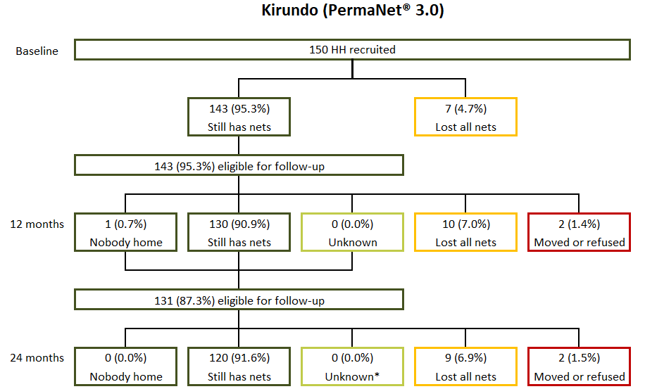
Base de référence
12 mois
24 mois
Ménages recrutés
Ont toujours des moustiquaires
Ont perdu toutes les moustiquaires
éligibles au suivi
Kirundo (PermaNet® 3.0)
Absents
Ont toujours des moustiquaires
Inconnu
Ont perdu toutes les moustiquaires
Ont déménagé ou refusé de participer
Éligibles au suivi
Absents
Ont toujours des moustiquaires
Inconnu
Ont perdu toutes les moustiquaires
Ont déménagé ou refusé de participer

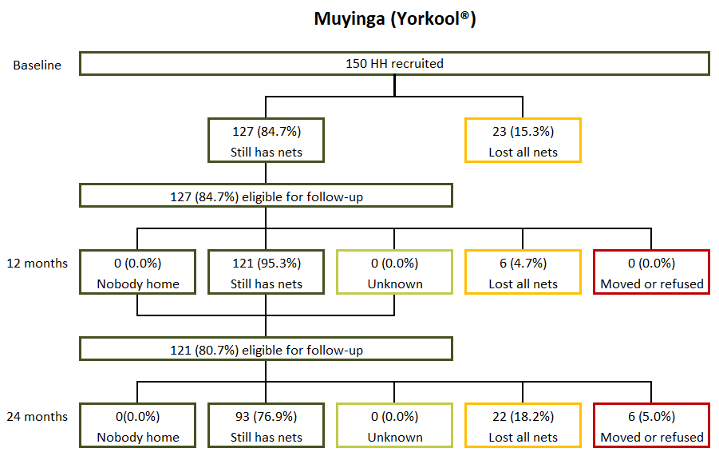
Base de référence
12 mois
24 mois
Ménages recrutés
Ont toujours des moustiquaires
Ont perdu toutes les moustiquaires
éligibles au suivi
Muyinga (Yorkool®)
Absents
Ont toujours des moustiquaires
Inconnu
Ont perdu toutes les moustiquaires
Ont déménagé ou refusé de participer
éligibles au suivi
Absents
Ont toujours des moustiquaires
Inconnu
Ont perdu toutes les moustiquaires
Ont déménagé ou refusé de participer
Les 300 ménages visités au début de l'étude ont déclaré avoir reçu un total de 700 moustiquaires de cohorte (348 à Kirundo et 352 à Muyinga ; Figure 3). Sur ces 700 moustiquaires, 535 (300 à Kirundo et 235 à Muyinga) étaient présentes dans le ménage au début de l'étude et ont donc été marquées comme moustiquaires de cohorte pour l'étude.
À Kirundo, au cours du suivi de 12 mois, 247 des 300 moustiquaires de cohorte éligibles au début de l'étude étaient encore dans les ménages et ont été auditées ; 20 moustiquaires ont été jetées (également appelées attrition due à l'usure) ; 23 ont été données ; six ont été perdues ; deux avaient un statut inconnu ; et deux n'ont pas été auditées parce que le ménage a déménagé en dehors de la zone d'étude (Figure 3). Parmi les moustiquaires de cohorte restante, 249 moustiquaires étaient éligibles au cycle de 24 mois, dont 175 étaient encore dans les ménages ; 17 avaient été jetées ; 16 avaient été volées ou données à d'autres personnes, 39 avaient un statut inconnu (soit parce qu'il n'y avait personne à la maison, soit parce que le répondant n'avait pas de souvenirs plus précis) ; et deux appartenaient à des ménages qui avaient déménagé.
Au cours du cycle de 12 mois à Muyinga, 217 des 235 moustiquaires de cohorte éligibles pour le suivi étaient encore dans le ménage, et une moustiquaire était chez un membre de la famille ailleurs (Figure 3). Au total, 17 moustiquaires n'étaient plus présentes : huit avaient été jetées, sept avaient été données et deux avaient été perdues pour d'autres raisons ou pour des raisons inconnues. Au cycle de 24 mois, 145 des 218 moustiquaires de cohorte éligibles pour le suivi étaient encore dans le ménage, 37 moustiquaires avaient été jetées, 20 avaient été données à d'autres personnes, six avaient un statut inconnu, quatre étaient perdues et six n'ont pas pu être évaluées parce que le ménage avait quitté le site de l'étude ou avait refusé d'être interrogé.

Figure 3 : Statut de suivi de 24 mois des moustiquaires de cohorte utilisées au début de l'étude
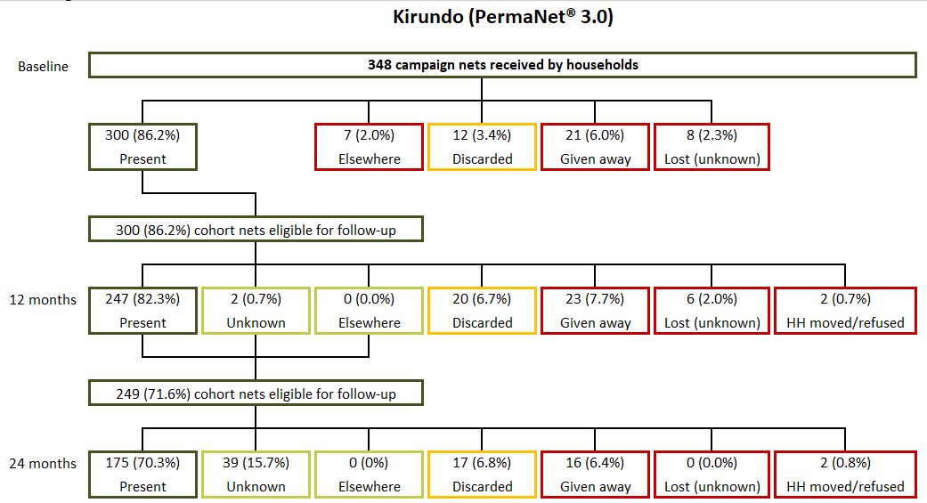
Base de référence
12 mois
24 mois
Présentes
Kirundo (PermaNet® 3.0)
moustiquaires de la campagne reçues par les ménages
Ailleurs
Jetées
Données
Perdues (inconnu)
moustiquaires de cohorte éligibles au suivi
Présentes
Ailleurs
Jetées
Données
Perdues (inconnu)
Inconnu
M ayant déménagé/refusé de participer
moustiquaires de cohorte éligibles au suivi
Présentes
Ailleurs
Jetées
Données
Perdues (inconnu)
Inconnu
M ayant déménagé/refusé de participer

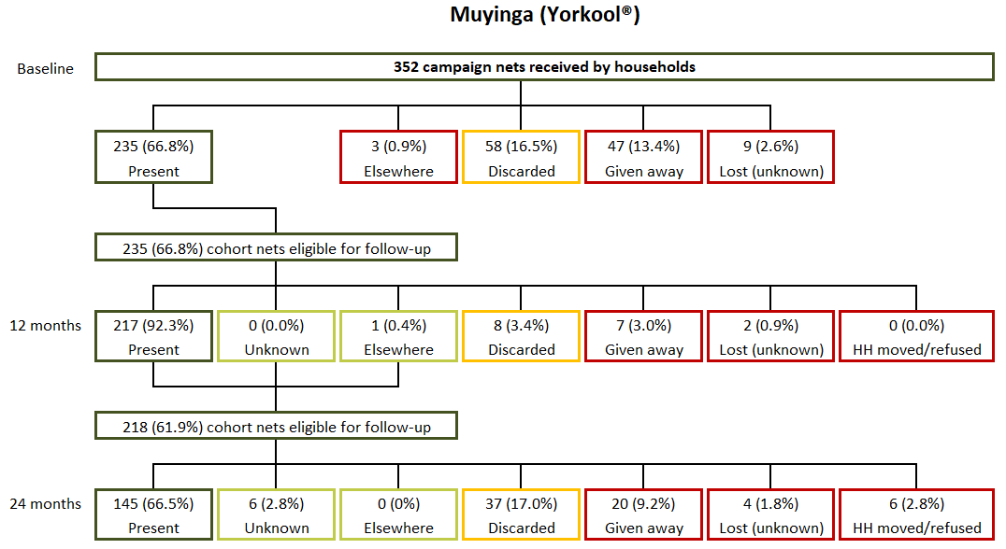
Base de référence
12 mois
24 mois
Présentes
Muyinga (Yorkool®)
moustiquaires de la campagne reçues par les ménages
Ailleurs
Jetées
Données
Perdues (inconnu)
moustiquaires de cohorte éligibles au suivi
Présentes
Ailleurs
Jetées
Données
Perdues (inconnu)
Inconnu
M ayant déménagé/refusé de participer
moustiquaires de cohorte éligibles au suivi
Présentes
Ailleurs
Jetées
Données
Perdues (inconnu)
Inconnu
M ayant déménagé/refusé de participer

Déterminants de la durabilité
L'étude a évalué les facteurs de risque des ménages pour l'intégrité physique ainsi que les attitudes et les comportements liés à l'entretien et à la réparation des moustiquaires. Les facteurs dont il a été démontré précédemment qu'ils étaient associés à l'intégrité physique peuvent être classés comme des facteurs liés au ménage, des facteurs liés à la manipulation, et des attitudes et comportements liés à l'entretien et la réparation des moustiquaires.
Les actifs du ménage sont des facteurs du ménage qui peuvent contribuer indirectement à la durabilité des moustiquaires (tableau 6). Au début de l’étude et à 24 mois, les caractéristiques des ménages étaient similaires dans les deux sites, avec des différences mineures. Dans les deux sites, à 24 mois, plus de 80 % des maisons avaient un toit en tôle ou en tuiles ; le bois de chauffage était la source d'énergie la plus utilisée pour cuisiner (plus de 99 %) ; presque tous les ménages avaient accès à l'eau potable (plus de 99 %) et à des latrines (plus de 98 %) ; les ménages déclaraient pratiquer l'élevage (plus de 84 %) ou posséder des terres agricoles (plus de 89 %) ; et les ménages possédaient des terres pour cultiver (plus de 89 %). La possession par les ménages d'un téléphone portable simple à la fin de l'enquête était plus élevée à Muyinga qu'à Kirundo (34 % contre 14 %, p=0.012).
Tableau 6 : Caractéristiques et actifs des ménages
 | Base de référence | 24 mois
Kirundo | N=150 | N=129
Toit (tôles/tuiles) | 77,3 % | 80,6 %
Combustible pour la cuisson (bois de chauffage) | 100,0 % | 100,0 %
Accès à l'eau potable | 98,7 % | 100,0 %
Accès aux latrines | 98,0 % | 98,4 %
Radio | 18,0 % | 18,6 %
Téléphone portable | 26,7 % | 14,0 %
Tout transport | 14,0 % | 19,4 %
Elevage | 80,0 % | 86,0 %
Possession d'une terre pour l'agriculture | 83,3 % | 96,1 %
Muyinga | N=150 | N=115
Toit (tôles/tuiles) | 78,0 % | 84,3 %
Combustible pour la cuisson (bois de chauffage) | 96,0 % | 99,1 %
Accès à l'eau potable | 99,3 % | 100,0 %
Accès aux latrines | 99,3 % | 99,1 %
Radio | 25,3 % | 22,6 %
Téléphone portable | 30,0 % | 33,9 %
Tout transport | 26,0 % | 27,0 %
Elevage | 75,3 % | 83,5 %
Possession d'une terre pour l'agriculture | 93,3 % | 88,7 %

La présence de rongeurs dans les ménages et les pratiques de cuisson sont deux facteurs de risque pour l'intégrité physique. Le tableau 7 présente la prévalence de ces facteurs de risque dans les deux sites d'étude. À 24 mois, contrairement au cycle de 12 mois, le stockage des aliments dans une pièce utilisée pour dormir était plus fréquent chez les ménages de Kirundo que chez ceux de Muyinga (81 % contre 64% ; p=0,015). En outre, les ménages de Kirundo ont également déclaré cuisiner dans la même pièce que celle utilisée pour dormir plus souvent que ceux de Muyinga (18 % contre 3 %, p<0,001). Ceci peut entraîner l'endommagement potentiel des moustiquaires en les brûlant. Le stockage de nourriture ou la cuisine à proximité des moustiquaires peuvent également attirer les rongeurs, ce qui peut augmenter la probabilité d'endommager les MII. Cependant, les deux provinces, Kirundo et Muyinga, ont signalé à 24 mois une présence très élevée de rongeurs au cours des six derniers mois (100 % contre 94 %, p=0,002).

Tableau 7 : Prévalence des facteurs de risque de dommage chez les ménages
 | Base de référence | 12 mois | 24 mois
Kirundo | N=150 | N=140 | N=129
Ayant déjà stocké de la nourriture dans une chambre à coucher | 66,0 % | 56,4 % | 81,4 %
Cuisiner dans la chambre à coucher
Jamais | 76,7 % | 85,7 % | 79,8 %
Parfois | 5,3 % | 0,0 % | 2,3 %
Toujours | 18,0 % | 14,3 % | 17,8 %
Ne sait pas | 0,0 % | 0,0 % | 0,0 %
Rongeurs observés au cours des six derniers mois | 99,3 % | 96,4 % | 100,0 %
Muyinga | N=150 | N=127 | N=115
Ayant déjà stocké de la nourriture dans une chambre à coucher | 68,7 % | 70,9 % | 64,3 %
Cuisiner dans la chambre à coucher
Jamais | 70,0 % | 72,4 % | 89,6 %
Parfois | 9,3 % | 8,7 % | 7,8 %
Toujours | 20,7 % | 18,9 % | 2,6 %
Ne sait pas | 0,0 % | 0,0 % | 0,0 %
Rongeurs observés au cours des six derniers mois | 96,0 % | 96,1 % | 93,9 %

Le type de chambre à coucher peut aussi affecter la durée de vie de la moustiquaire. Généralement, les moustiquaires utilisées en dormant sur des tapis ou sur le sol sont plus assujetties à l'usure et aux déchirures que celles utilisées sur des matelas et des cadres de lit. La figure 4 illustre les types utilisés avec les MII de cohorte par province et période d'étude. À 24 mois, 53 % des moustiquaires de cohorte disponibles à Kirundo étaient utilisées sur un cadre de lit, contre 93 % à Muyinga (p=0,003). Le résultat à Kirundo représente une forte diminution entre le début de l'étude et le cycle de 24 mois, de 94 % à 53 %, contrairement à Muyinga où la tendance a augmenté de 44 % à 93 % entre le début de l'étude et le cycle de 24 mois. Une enquête plus approfondie auprès de l'équipe de terrain et des superviseurs a indiqué qu'il y avait peut-être eu des problèmes de qualité des données au début de l'étude. En raison des mesures prises dans le cadre de la COVID-19, les équipes ont dû compter sur les chefs de famille pour signaler l'emplacement des moustiquaires, au lieu d'observer leur emplacement par eux-mêmes. Ceci est abordé plus en détail dans la section 4.2.

Figure 4 : Type de chambre à coucher consacrée à l'utilisation des MII de cohorte
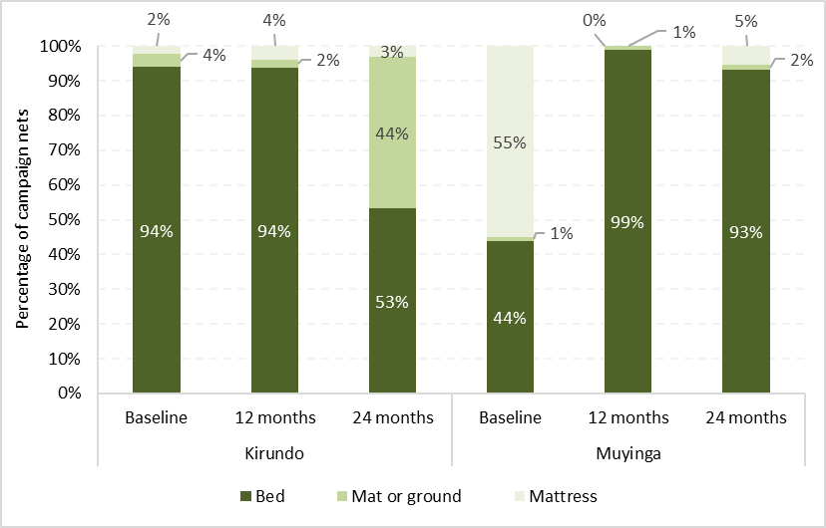
Base de référence
12 mois
24 mois
Kirundo
Base de référence
12 mois
24 mois
Muyinga
Lit
Tapis ou sol
Matelas
Pourcentage des moustiquaires de la campagne
Remarque : Une enquête plus approfondie auprès de l'équipe de terrain et des superviseurs a indiqué qu'il y avait peut-être eu des problèmes de qualité des données au début de l'étude, ce qui explique probablement la variation du type de lieu de couchage constatée entre le début de l'étude et le cycle de 24 mois.

En plus du stockage de nourriture et la cuisine, la manipulation excessive des moustiquaires est un facteur de risque pour la durée de vie (Tableau 8). Par exemple, un lavage excessif peut diminuer l'efficacité des insecticides. Au cycle de 24 mois, des proportions similaires plus élevées de moustiquaires de cohorte à Kirundo et Muyinga (respectivement 88 % et 84 %, différence non statistiquement significative) avaient été lavées. L'utilisation de détergent et d'eau de javel pour le lavage des moustiquaires de cohorte n'était plus pratiquée ni à Kirundo ni à Muyinga (0 %). Les méthodes de séchage des moustiquaires de cohorte sur des buissons ou sur une clôture lors du dernier lavage étaient très similaires, sans différence statistiquement significative, pour les deux provinces, 31 % à Kirundo et 34 % à Muyinga. En outre, parmi les moustiquaires de cohorte suspendues, 100 % à Kirundo et 40 % à Muyinga ont été signalées comme étant suspendues librement (non pliées ou attachées) lorsqu'elles n'étaient pas utilisées (p<0,001).
Tableau 8 : Prévalence des facteurs de risque de manipulation des MII de cohorte
 | Base de référence | 12 mois | 24 mois
Kirundo | N=300 | N=247 | N=175
MII ayant été déjà lavées | 36,3 % | 66,4 % | 88,0 %
Parmi les MII ayant déjà été lavées : | N=109 | N=164 | N=154
Nombre médian de lavages au cours des six derniers mois [EI] | 2,0 [1,0-2,0] | 1,0 [1,0-2,0] | 2,0 [2,0-3,0]
Détergent ou eau de javel utilisé(e) pour le dernier lavage | 0,9 % | 0,0 % | 0,0 %
MII séchées sur un buisson ou une clôture lors du dernier lavage | 65,1 % | 56,1 % | 30,5 %
Parmi les MII suspendues : | N=182 | N=173 | N=112
MII suspendues qui ne sont pas pliées ou nouées | 100,0 % | 100,0 % | 100,0 %
Muyinga | N = 235 | N=217 | N = 145
MII ayant été déjà lavées | 28,1 % | 60,8 % | 84,1 %
Parmi les MII ayant déjà été lavées : | N = 66 | N=132 | N=122
Nombre médian de lavages au cours des six derniers mois [EI] | 2,0 [1,0-2,0] | 2,0 [1,0-2,0] | 2,0 [1,0-2,0]
Détergent ou eau de javel utilisé(e) pour le dernier lavage | 0,0 % | 1,5 % | 0,0 %
MII séchées sur un buisson ou une clôture lors du dernier lavage | 56,1 % | 45,5 % | 33,6 %
Parmi les MII suspendues : | N = 143 | N=132 | N=94
MII suspendues qui ne sont pas pliées ou nouées | 100,0 % | 75,8 % | 40,4 %
EI : Écart interquartile

L'exposition aux informations sur l'utilisation, l'entretien et/ou la réparation des moustiquaires est illustrée dans le tableau 9. À 24 mois, une proportion similaire de répondants a déclaré avoir reçu des informations au cours des six derniers mois pour les deux provinces, Kirundo et Muyinga (4 % contre 11 %, p=0,113). Parmi les ménages sensibilisés, une plus grande proportion dans les deux provinces et à travers les trois cycles d'enquête a déclaré avoir reçu des messages par l'intermédiaire de la communication interpersonnelle (par opposition aux médias uniquement). À 24 mois, les ménages des deux provinces, Kirundo et Muyinga respectivement, ont déclaré se souvenir des messages de sensibilisation sur les aspects suivants (les différences entre les sites pour chaque indicateur ne sont pas statistiquement significatives au niveau de 5 %) :utilisez une moustiquaire chaque nuit (100 %), accrochez les moustiquaires (80 % et 92 %), entretenez les moustiquaires (100 % et 92 %), réparez les moustiquaires (20 % et 46 %) et ces moustiquaires préviennent le paludisme (100 % et 85 %).
Tableau 9 : Exposition des répondants à des messages sur les moustiquaires au cours des 6 derniers mois
 | Base de référence | 12 mois | 24 mois
Kirundo | N=150 | N=140 | N=129
Toute exposition au cours des six derniers mois | 22,0 % | 12,1 % | 3,9 %
Parmi ceux exposés : | N=33 | N=17 | N=5
Nombre moyen de sources parmi les exposés* | 1,5 | 1,1 | 2,0
Type de source médiatique parmi les exposés
Média uniquement | 6,1 % | 0,0 % | 0,0 %
Communication interpersonnelle uniquement | 81,8 % | 100,0 % | 80,0 %
Les deux | 12,1 % | 0,0 % | 20,0 %
Messages rappelés parmi les exposés
« Utilisez une moustiquaire (chaque) nuit » | 100,0 % | 100,0 % | 100,0 %
« Suspendez une moustiquaire » | 100,0 % | 94,1 % | 80,0 %
« Entretenez votre moustiquaire » | 97,0 % | 100,0 % | 100,0 %
« Réparez votre moustiquaire » | 36,4 % | 58,8 % | 20,0 %
« Les moustiquaires préviennent le paludisme » | 93,9 % | 100,0 % | 100,0 %
Muyinga | N=150 | N=127 | N=115
Toute exposition au cours des six derniers mois | 41,3 % | 32,3 % | 11,3 %
Parmi ceux exposés : | N=62 | N=41 | N=13
Nombre moyen de sources parmi les exposés* | 1,1 | 1,1 | 1,2
Type de source médiatique parmi les exposés
Média uniquement | 1,6 % | 4,9 % | 7,7 %
Communication interpersonnelle uniquement | 98,4 % | 95,1 % | 92,3 %
Les deux | 0,0 % | 0,0 % | 0,0 %
Messages rappelés parmi les exposés
« Utilisez une moustiquaire (chaque) nuit » | 85,5 % | 53,7 % | 100,0 %
« Suspendez une moustiquaire » | 75,8 % | 73,2 % | 92,3 %
« Entretenez votre moustiquaire » | 61,3 % | 48,8 % | 92,3 %
« Réparez votre moustiquaire » | 6,5 % | 7,3 % | 46,2 %
« Les moustiquaires préviennent le paludisme » | 33,9 % | 41,5 % | 84,6 %

Les données sur les attitudes des ménages envers les moustiquaires, leur entretien et leur réparation ont été recueillies sous la forme de questions à score de Likert (c'est-à-dire qu'on a demandé aux répondants dans quelle mesure ils étaient d'accord avec certaines propositions). Les questions sur l'utilisation des moustiquaires visaient à comprendre dans quelle mesure les personnes interrogées pensaient pouvoir obtenir suffisamment de moustiquaires pour leur ménage, à suspendre les moustiquaires, à utiliser les moustiquaires et amener les enfants à toujours les utiliser. Les questions sur les attitudes à l'égard de l'entretien et de la réparation des moustiquaires visaient à comprendre les croyances des répondants concernant la valeur des moustiquaires, leur capacité à maintenir les moustiquaires en bon état et à réparer les dégâts causés. Ces questions ont été converties en deux scores résumés en recodifiant d'abord l'échelle de Likert sur quatre niveaux pour avoir une valeur de -2 pour « pas du tout d'accord », -1 pour « en désaccord », +1 pour « en accord » et +2 pour « en accord total ». Les valeurs pour chaque réponse ont ensuite été additionnées et divisées par le nombre de déclarations afin de calculer un score d’attitude général. Un score moyen supérieur à +1 est interprété comme un répondant du ménage ayant une attitude favorable à un sujet donné.
Le tableau 10 résume les scores moyens d'attitudes et le pourcentage de répondants ayant des attitudes favorables à la fois envers les moustiquaires et leur entretien/réparation. À 24 mois, seuls 5% des répondants de Kirundo avaient une attitude favorable envers les moustiquaires, contre 46% à Muyinga, p<0,001. Dans la province de Kirundo, le pourcentage de personnes ayant une attitude positive à l'égard de l'entretien et de la réparation des moustiquaires a diminué au fil du temps entre le début de l'étude et le cycle de 24 mois (34 % au début de l'étude, 14 % au bout de 12 mois et 1 % au bout de 24 mois), alors qu'il a augmenté entre le début de l'étude (21 %) et le cycle de 24 mois (30 %) à Muyinga. À 24 mois, l'attitude positive à l'égard de l'entretien et de la réparation des moustiquaires était significativement différente entre Kirundo et Muyinga (1 % contre 30 %, p<0,001).
Tableau 10 : Attitudes des répondants envers les moustiquaires et leur entretien et réparation
 | Base de référence | 12 mois | 24 mois
Kirundo | N=150 | N=140 | N=129
Score d'attitude : Moustiquaires
Moyenne (IC 95 %) | 0,48 (0,30-0,67) | 0,51 (0,36-0,66) | 0,13 (0,01-0,24)
Pourcentage des répondants avec un score > 1,0 | 18,7 % | 10,7 % | 5,4 %
Score d'attitude : Entretien et réparation de la moustiquaire
Moyenne (IC 95 %) | 0,80 (0,56-1,04) | 0,69 (0,47-0,90) | 0,17 (0,10-0,25)
Pourcentage des répondants avec un score > 1,0 | 34,0 % | 13,6 % | 0,8 %
Muyinga | N=150 | N=127 | N=115
Score d'attitude : Moustiquaires
Moyenne (IC 95 %) | 0,92 (0,72-1,12) | 0,83 (0,56-1,11) | 0,92 (0,72-1,11)
Pourcentage des répondants avec un score > 1,0 | 58,0 % | 38,6 % | 46,1 %
Score d'attitude : Entretien et réparation de la moustiquaire
Moyenne (IC 95 %) | 0,60 (0,47-0,74) | 0,46 (0,29-0,64) | 0,82 (0,71-0,94)
Pourcentage des répondants avec un score > 1,0 | 20,7 % | 11,0 % | 30,4 %

Les expériences des ménages avec la réparation des moustiquaires trouées sont présentées dans le tableau 11. Au cycle de 24 mois, 87 % des répondants à Kirundo et 80 % des répondants à Muyinga ont déclaré avoir trouvé des trous dans leurs moustiquaires. La proportion de répondants ayant discuté de l'entretien et de la réparation des moustiquaires n'était que de 2 % à Kirundo contre 10 % à Muyinga à 24 mois (p=0,074). On a également remarqué que la proportion de répondants ayant discuté de l'entretien et de la réparation des moustiquaires a diminué entre les cycles de 12 et 24 mois (31 % contre 2 % à Kirundo et 32 % contre 10 % à Muyinga). Cependant, la discussion ne permettait pas toujours de prédire si les ménages réparaient les trous. À 24 mois, une proportion plus élevée de ménages à Muyinga a réparé les moustiquaires par rapport à Kirundo : 17 % contre 2 %, p<0,001).
Tableau 11 : Expérience d'entretien et de réparation des moustiquaires des ménages
 | Base de référence | 12 mois | 24 mois
Kirundo | N=150 | N=140 | N=129
Ont déjà trouvé des trous dans une moustiquaire | 72,0 % | 87,9 % | 86,8 %
Ont déjà discuté de l'entretien et de la réparation de moustiquaires au cours des six derniers mois | 16,7 % | 31,4 % | 2,3 %
Parmi les ménages ayant eu des trous dans leurs moustiquaires : | N=108 | N = 123 | N=112
Ont déjà réparé une moustiquaire | 0,0 % | 0,8 % | 1,8 %
Muyinga | N=150 | N=127 | N=115
Ont déjà trouvé des trous dans une moustiquaire | 61,3 % | 83,5 % | 80,0 %
Ont déjà discuté de l'entretien et de la réparation de moustiquaires au cours des six derniers mois | 32,0 % | 31,5 % | 9,6 %
Parmi les ménages ayant eu des trous dans leurs moustiquaires : | N=92 | N=106 | N=92
Ont déjà réparé une moustiquaire | 12,0 % | 8,5 % | 17,4 %

Possession et utilisation de moustiquaires
À chaque cycle de l'étude, toutes les moustiquaires présentes dans les ménages sélectionnés sont enregistrées, notamment celles provenant de sources autres que la campagne de distribution de masse de 2019 (appelées moustiquaires n'appartenant pas à la cohorte). L'état et l'utilisation récente déclarée des moustiquaires de cohorte (Tableau 12) et des moustiquaires n'appartenant pas à la cohorte (Tableau 13) ont été enregistrés pour comprendre les habitudes d'utilisation des moustiquaires.
Au cycle de 24 mois, 39 % des moustiquaires de cohorte ont été trouvées suspendues et attachées à Muyinga, contre 0 % à Kirundo (p<0,001). En outre, la proportion de moustiquaires de cohorte suspendues au-dessus de l'espace de couchage mais non attachées était significativement plus élevée à Kirundo qu'à Muyinga (64 % contre 26 %, p=0,003). Lorsqu'elles n'étaient pas suspendues, les moustiquaires de cohorte n'étaient le plus souvent pas rangées (34 % à Kirundo et 24 % à Muyinga). Au cycle de 24 mois, la proportion de moustiquaires de cohorte qui avaient déjà été utilisées était élevée, à plus de 90% dans les deux provinces. La proportion de moustiquaires de cohorte utilisées chaque nuit au cours de la dernière semaine était très similaire dans les deux provinces, soit 61 % et 62 %.
Tableau 12 : État et utilisation déclarée des moustiquaires de cohorte dans le ménage
 | Base de référence | 12 mois | 24 mois
Kirundo | N=300 | N=247 | N=175
État de la moustiquaire de cohorte
Trouvée suspendue et nouée | 0,0 % | 0,0 % | 0,0 %
Trouvée suspendue et dénouée | 60,7 % | 70,0 % | 64,0 %
Elle n'était pas suspendue et n'était pas rangée non plus | 15,3 % | 23,1 % | 34,3 %
Elle était rangée sans emballage | 15,0 % | 2,4 % | 1,1 %
Elle était rangée dans un emballage | 9,0 % | 4,0 % | 0,6 %
Elle était temporairement indisponible lors d'une visite | 0,0 % | 0,4 % | 0,0 %
Moustiquaire ayant déjà été utilisée | 75,0 % | 91,1 % | 94,3 %
Moustiquaire utilisée la nuit passée | 60,3 % | 70,4 % | 63,4 %
Moustiquaire utilisée chaque nuit la semaine passée | 58,0 % | 70,4 % | 62,3 %
Muyinga | N = 235 | N=217 | N = 145
État de la moustiquaire de cohorte
Trouvée suspendue et nouée | 0,0 % | 14,7 % | 38,6 %
Trouvée suspendue et dénouée | 60,9 % | 46,1 % | 26,2 %
Elle n'était pas suspendue et n'était pas rangée non plus | 9,8 % | 23,5 % | 24,1 %
Elle était rangée sans emballage | 28,5 % | 15,2 % | 11,0 %
Elle était rangée dans un emballage | 0,9 % | 0,5 % | 0,0 %
Elle était temporairement indisponible lors d'une visite | 0,0 % | 0,0 % | 0,0 %
Moustiquaire ayant déjà été utilisée | 83,8 % | 86,2 % | 90,3 %
Moustiquaire utilisée la nuit passée | 59,6 % | 60,8 % | 62,8 %
Moustiquaire utilisée chaque nuit la semaine passée | 57,0 % | 60,8 % | 60,7 %

La possession par les ménages de moustiquaires n'appartenant pas à la cohorte et les sources de ces moustiquaires sont présentées dans le tableau 13. À 24 mois, la proportion de ménages disposant de moustiquaires n'appartenant pas à la cohorte était de 4 % à Kirundo, soit une diminution de six pour cent par rapport à l'année précédente, tandis qu'elle était de 27 % à Muyinga, soit une augmentation de sept pour cent par rapport à l'année précédente (p<0,001, indiquant une différence statistique entre les deux provinces). Au cours des trois cycles d'évaluation, les sources les plus courantes d'approvisionnement en moustiquaires n'appartenant pas à la cohorte à Muyinga étaient les consultations prénatales (CPN) et d'autres sources publiques (47 % dans les deux cas), tandis que 6 % ne se souvenaient pas de la provenance de leur moustiquaire. À Kirundo, à 24 mois, la principale source des moustiquaires n'appartenant pas à la cohorte était les consultations prénatales (80 %), suivies des autres sources publiques (20 %).
Tableau 13 : Possession et source des moustiquaires n'appartenant pas à la cohorte
 | Base de référence | 12 mois | 24 mois
Kirundo | N=150 | N=140 | N=129
Ménages ayant des moustiquaires n'appartenant pas à la cohorte | 6,7 % | 10,0 % | 3,9 %
Sources des moustiquaires n'appartenant pas à la cohorte | Moustiquaire  N=11 | Moustiquaire  N=18 | Moustiquaire  N=5
Consultation prénatale | 36,4 % | 22,2 % | 80,0 %
Campagne de masse précédente | 18,2 % | 22,2 % | 0,0 %
Autre source publique* | 27,3 % | 22,2 % | 20,0 %
Secteur privé | 9,1 % | 0,0 % | 0,0 %
Autre/ne se rappelle pas** | 9,1 % | 33,3 % | 0,0 %
Muyinga | N=150 | N=127 | N=115
Ménages ayant des moustiquaires n'appartenant pas à la cohorte | 18,7 % | 19,7 % | 27,0 %
Sources des moustiquaires n'appartenant pas à la cohorte | Moustiquaire N = 31 | Moustiquaire  N=28 | Moustiquaire N = 32
Consultation prénatale | 48,4 % | 46,4 % | 46,9 %
Campagne de masse précédente | 19,4 % | 7,1 % | 0,0 %
Autre source publique* | 25,8 % | 39,3 % | 46,9 %
Secteur privé | 3,2 % | 0,0 % | 0,0 %
Autre/ne se rappelle pas** | 3,2 % | 7,1 % | 6,3 %
*Autre source publique : Comprend les autres visites d'établissements de santé publique (hors CPN), les initiatives de santé communautaire et les campagnes de vaccination
**Autre/ne se rappelle pas : Comprend la famille/les amis, les ONG et les organisations confessionnelles

Au cours du cycle de 24 mois, un total de 37 moustiquaires n'appartenant pas à la cohorte (5 à Kirundo et 32 à Muyinga) ont été auditées dans les ménages participant à l'étude. Parmi les moustiquaires enregistrées, il y avait 21 Yahe®, 9 PermaNet® 2.0, 4 PermaNet® 3.0, 1 Yorkool®, 1 Olyset® Plus et une moustiquaire sans marque. Au cycle de 24 mois, de nombreuses moustiquaires ont été trouvées suspendues et détachées (60 % à Kirundo et 41 % à Muyinga) (Tableau 14). En ce qui concerne les moustiquaires qui n'ont pas été suspendues et qui n'ont pas été rangées au cycle de 24 mois, aucune n'a été enregistrée à Muyinga, alors qu'à Kirundo, 20 % ont été enregistrée (p=0,032). Au moins environ 78 à 80% des moustiquaires n'appartenant pas à la cohorte avaient été utilisées au moment du cycle de 24 mois dans les deux provinces. Plus de la moitié (60 %) ont été utilisées la nuit précédant l'enquête ainsi que toutes les nuits de la semaine précédente dans les deux provinces.
Tableau 14 : État et utilisation déclarée des moustiquaires n'appartenant pas à la cohorte dans le ménage
 | Base de référence | 12 mois | 24 mois
Kirundo | N=11 | N=18 | N=5
État de la moustiquaire n'appartenant pas à la cohorte
Trouvée suspendue et nouée | 0,0 % | 0,0 % | 0,0 %
Trouvée suspendue et dénouée | 81,8 % | 55,6 % | 60,0 %
Elle n'était pas suspendue et n'était pas rangée non plus | 0,0 % | 22,2 % | 20,0 %
Elle était rangée sans emballage | 0,0 % | 22,2 % | 20,0 %
Elle était rangée dans un emballage | 0,0 % | 0,0 % | 0,0 %
Elle était temporairement indisponible lors d'une visite | 18,2 % | 0,0 % | 0,0 %
Moustiquaire ayant déjà été utilisée | 81,8 % | 61,1 % | 80,0 %
Moustiquaire utilisée la nuit passée | 81,8 % | 55,6 % | 60,0 %
Moustiquaire utilisée chaque nuit la semaine passée | 81,8 % | 55,6 % | 60,0 %
Muyinga | N=31 | N=28 | N=32
État de la moustiquaire n'appartenant pas à la cohorte
Trouvée suspendue et nouée | 0,0 % | 7,1 % | 18,8 %
Trouvée suspendue et dénouée | 41,9 % | 42,9 % | 40,6 %
Elle n'était pas suspendue et n'était pas rangée non plus | 3,2 % | 10,7 % | 0,0 %
Elle était rangée sans emballage | 45,2 % | 25,0 % | 21,9 %
Elle était rangée dans un emballage | 3,2 % | 14,3 % | 15,6 %
Elle était temporairement indisponible lors d'une visite | 6,5 % | 0,0 % | 3,1 %
Moustiquaire ayant déjà été utilisée | 83,9 % | 71,4 % | 78,1 %
Moustiquaire utilisée la nuit passée | 38,7 % | 50,0 % | 59,4 %
Moustiquaire utilisée chaque nuit la semaine passée | 38,7 % | 50,0 % | 59,4 %

Comme autre facteur potentiel de durabilité, les études ont également collecté des données sur les membres du ménage utilisant des moustiquaires de cohorte et des moustiquaires n'appartenant pas à la cohorte la nuit précédant l'entrevue (Tableaux 15 et 16). Au cycle de 24 mois, la proportion de moustiquaires de cohorte utilisées uniquement par les adultes était de 63 % à Kirundo, significativement plus élevée que la proportion de 43 % à Muyinga (p=0,004). La tendance était inversée pour les moustiquaires de cohorte utilisées par les enfants partageant leur vie avec les adultes, avec une proportion rapportée de 54 % à Muyinga, qui était supérieure à la proportion rapportée de 32 % à Kirundo (p=0,005). Cependant, les moustiquaires n'appartenant pas à la cohorte étaient les plus utilisées par les adultes partageant leur vie avec les enfants âgés de 0 à 9 ans dans les deux provinces (100 % à Kirundo et 79 % à Muyinga). L'utilisation exclusive de moustiquaires (de cohorte et n'appartenant pas à la cohorte) par les enfants était rare, représentant moins de 10 % dans tous les cas pour tous les cycles (voire de 0 % pour les moustiquaires n'appartenant pas à la cohorte au cycle de 24 mois).

Tableau 15 : Utilisation des moustiquaires de cohorte par les membres d'un ménage parmi les moustiquaires utilisées la nuit précédente
 | Base de référence | 12 mois | 24 mois
Kirundo | N=181 | N=174 | N = 111
Moustiquaires de cohorte
Utilisée par des enfants uniquement | 5,5 % | 3,4 % | 5,4 %
Utilisée par des enfants qui la partage avec des adultes | 40,9 % | 40,2 % | 31,5 %
Utilisée par des adultes uniquement | 53,6 % | 56,3 % | 63,1 %
Muyinga | N=140 | N=132 | N=91
Moustiquaires de cohorte
Utilisée par des enfants uniquement | 2,9 % | 4,5 % | 3,3 %
Utilisée par des enfants qui la partage avec des adultes | 60,7 % | 49,2 % | 53,8 %
Utilisée par des adultes uniquement | 36,4 % | 46,2 % | 42,9 %

Tableau 16 : Utilisation des moustiquaires hors cohorte par les membres d'un ménage parmi les moustiquaires utilisées la nuit précédente
 | Base de référence | 12 mois | 24 mois
Kirundo | N = 9 | N = 10 | N = 3
Moustiquaires n'appartenant pas à la cohorte
Utilisée par des enfants uniquement | 0,0 % | 10,0 % | 0,0 %
Utilisée par des enfants qui la partage avec des adultes | 66,7 % | 60,0 % | 100,0 %
Utilisée par des adultes uniquement | 33,3 % | 30,0 % | 0,0 %
Muyinga | N=12 | N=14 | N=19
Moustiquaires n'appartenant pas à la cohorte
Utilisée par des enfants uniquement | 0,0 % | 7,1 % | 0,0 %
Utilisée par des enfants qui la partage avec des adultes | 58,3 % | 71,4 % | 78,9 %
Utilisée par des adultes uniquement | 41,7 % | 21,4 % | 21,1 %

L'accès aux MII est un déterminant important de l'utilisation des MII. Les gens doivent avoir accès à l'information avant de pouvoir utiliser une MII. L'accès peut être mesuré au niveau des ménages et de la population. L'accès des ménages est défini comme la proportion de ménages disposant d'une MII pour deux personnes dans le ménage. L'accès de la population est défini comme la proportion de personnes pouvant dormir sous une MII, en supposant que chaque MII dans un ménage est utilisée par deux personnes. Le PNLP a pour objectif d'atteindre un taux d'accès de 80 % des ménages utilisant des MII de cohorte. Le tableau 17 illustre les résultats de l'accès et de l'utilisation des MII par les ménages et la population.
À Kirundo, l'accès des ménages à une MII quelconque a diminué de 67 % au début de l'étude à 48 % au cycle de 24 mois, et l'accès de la population a diminué de 81 % à 68 % sur la même période. À Muyinga, l'accès des ménages à une MII quelconque a diminué, passant de 48 % au début de l'étude à 36 % au cycle de 24 mois, tandis que l'accès de la population est resté relativement inchangé (66 % au début de l'étude et 61 % au cycle de 24 mois). Cependant, à 24 mois, l'accès des ménages en considérant uniquement la MII de cohorte était significativement plus élevé à Kirundo qu'à Muyinga (46 % à Kirundo et 31 % à Muyinga, p=0,025). L'accès de la population aux moustiquaires de cohorte à 24 mois a suivi la même tendance, 67 % à Kirundo et 52 % à Muyinga (p=0,013).
Tableau 17 : Accès des ménages et de la population aux MII et utilisation des MII
 | Base de référence | 24 mois
Kirundo
Accès du ménage | N=150 | N=129
Toutes les MII | 66,7 % | 48,1 %
MII de cohorte (PermaNet 3.0) | 64,0 % | 45,7 %
Autres MII | 0,7 % | 0,0 %
Accès de la population | N=624 | N=553
Toutes les MII | 80,9 % | 68,4 %
MII de cohorte (PermaNet 3.0) | 79,6 % | 67,1 %
Autres MII | 3,5 % | 1,8 %
Utilisation de la population | N=624 | N=553
Toutes les MII | 63,3 % | 39,8 %
MII de cohorte (PermaNet 3.0) | 59,6 % | 38,2 %
Autres MII | 3,7 % | 1,6 %
Muyinga
Accès du ménage | N=150 | N=115
Toutes les MII | 48,0 % | 35,7 %
MII de cohorte (Yorkool) | 41,3 % | 31,3 %
Autres MII | 2,7 % | 1,7 %
Accès de la population | N=692 | N=542
Toutes les MII | 65,9 % | 61,3 %
MII de cohorte (Yorkool) | 61,6 % | 52,2 %
Autres MII | 7,9 % | 11,4 %
Utilisation de la population | N=692 | N=542
Toutes les MII | 55,1 % | 48,3 %
MII de cohorte (Yorkool) | 51,3 % | 39,3 %
Autres MII | 3,8 % | 9,0 %

Durée de vie des MII de la cohorte
La durabilité des MII peut être conceptualisée en deux composantes : l'attrition, ou les moustiquaires qui ne sont plus présentes dans le ménage, et l'intégrité physique des moustiquaires qui peuvent être utilisées dans le ménage. Le tableau 18 illustre les résultats de l'attrition des moustiquaires de cohorte au début de l'étude ainsi qu'aux cycles de 12 et 24 mois. Sur les 348 moustiquaires de cohorte à Kirundo et 352 à Muyinga, 299 et 339 moustiquaires de cohorte respectivement ont été incluses dans le calcul de l'attrition à 24 mois. Les moustiquaires qui n’ont pas été incluses appartenaient soit à des ménages qui n'ont pas été interrogés (il n'y avait personne à la maison, ils avaient refusé d'être interrogés ou ils avaient déménagé en dehors de la zone d'étude), soit à des membres de la famille qui se trouvaient ailleurs et dont l'état réel n'a pas pu être déterminé.
A Kirundo, l'attrition totale de moustiquaires de cohorte est passée de 14 % au début de l'étude à 27 % au cycle de 12 mois et à 42 % au cycle de 24 mois (Tableau 18). Au cours des deux périodes d'étude, la raison la plus courante était qu'elles avaient été données à d'autres personnes (de 6 % au début de l'étude à 13 % à 12 mois et à 20 % au cycle de 24 mois). Au cycle de 24 mois, 16 % supplémentaire des moustiquaires ont été jetées (également appelé attrition due à l'usure et aux déchirures).
À Muyinga, l'attrition totale est passée de 33 % au début de l'étude à 38 % au cycle de 12 mois et à 57 % au cycle de 24 mois. La principale raison de l'attrition a été signalée comme « moustiquaires jetées », qui a augmenté de 19 % au cycle de 12 mois à 30 % au cycle de 24 mois (Tableau 18).
Le taux d'attrition total a augmenté au fil du temps dans les deux provinces. Les proportions relevées au cycle de 24 mois ont montré des différences statistiquement significatives entre les deux emplacements, soit 42 % à Kirundo contre 57 % à Muyinga, p=0,037. De plus, la proportion de moustiquaires jetées était plus élevée à Muyinga qu'à Kirundo, soit 31 % contre 16 %, p=0,021. La figure 5 illustre ces tendances pour toutes les provinces.
Tableau 18 : Attrition des MII de cohorte
 | Base de référence | 12 mois | 24 mois
Kirundo | N=348 | N=337 | N=299
Attrition totale des MII de la cohorte | 13,8 % | 26,7 % | 41,5 %
MII données à d'autres personnes | 6,0 % | 13,1 % | 20,1 %
MII jetées | 3,4 % | 9,5 % | 16,4 %
MII perdues pour une raison inconnue/autre | 2,3 % | 4,2 % | 5,0 %
Muyinga | N=352 | N=348 | N=339
Attrition totale des MII de la cohorte | 33,2 % | 37,6 % | 57,2 %
MII données à d'autres personnes | 13,4 % | 15,5 % | 21,8 %
MII jetées | 16,5 % | 19,0 % | 30,4 %
MII perdues pour une raison inconnue/autre | 2,6 % | 3,2 % | 5,0 %
Les moustiquaires données à d'autres personnes comprennent les moustiquaires qui ont été volées, données à des personnes extérieures au ménage et enregistrées comme étant avec des membres de la famille ailleurs au début de l'étude, par exemple à l'école.
Les moustiquaires jetées (aussi connues comme l'attrition due à l'usure et aux déchirures) incluent des moustiquaires qui ont été détruites, jetées ou utilisées à d'autres fins.

Figure 5 : Tendances d'attrition pour toutes causes confondues et d'attrition due à l'usure et aux déchirures (moustiquaires jetées)
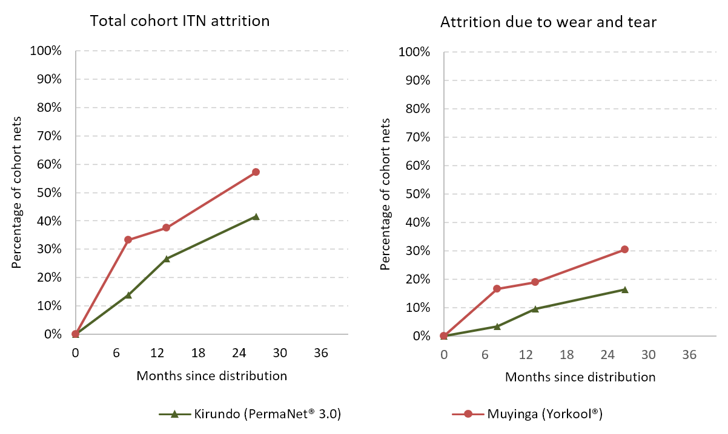
Attrition totale des MII de la cohorte
Attrition due à l'usure et aux déchirures
Mois écoulés depuis la distribution
Mois écoulés depuis la distribution
Pourcentage des moustiquaires de cohorte
Pourcentage des moustiquaires de cohorte
Kirundo (PermaNet® 3.0)
Muyinga (Yorkool®)
Mesurer le second composant de la durabilité et de l'intégrité physique des MII est un objectif principal de l'étude. Les données de l'évaluation des trous des MII ont été transformées en indice de trou proportionnel (pHI) pour chaque MII à l'aide des poids standard définis par l'OMS :
pHI = nombre de trous de taille 1 + (Nombre de trous de taille 2 x 23) + (Nombre de trous de taille 3 x 196) + (Nombre de trous de taille 4 x 576)

Sur la base de la valeur pHI, les MII ont été classées comme « bonne », « utilisable » ou « déchirée », comme défini ci-dessous. Notez que « bonne » est un sous-ensemble de toutes les MII « utilisables ».

Bonne : pHI ≤ 64 (correspondant à une surface totale de trous < 0,01 m²)
Utilisable : pHI ≤ 642 (surface totale de trous ≤ 0,1 m²)
Déchirée : pHI > 642 (surface totale de trous > 0,1 m²)
Le tableau 19 illustre les résultats de l'intégrité physique des moustiquaires qui se trouvaient dans le ménage au début de l'étude et lors des visites de suivi. Les moustiquaires qui se trouvaient dans le ménage mais qui étaient temporairement indisponibles parce qu'elles étaient lavées ou enfermées n'ont pas été incluses dans l'évaluation. La proportion de moustiquaires trouées a augmenté dans les deux provinces après deux ans d'utilisation, passant de 54 à 90 % à Kirundo et de 56 à 89 % à Muyinga entre le début de l'étude et le cycle de 24 mois. Dans les deux provinces, la proportion de moustiquaires en bon état a diminué au fil du temps, passant de 67 % au début de l'étude à 52 % après le cycle de 12 mois et à 27 % après le cycle de 24 mois à Kirundo ; et de 62 % au début de l'étude à 47 % après le cycle de 12 mois et à 32 % après le cycle de 24 mois à Muyinga. Après deux ans de suivi sur le terrain, la proportion de moustiquaires en bon état a diminué, tandis que la proportion de moustiquaires classées comme déchirées a augmenté. La proportion de moustiquaires utilisables a diminué de 84 % à 51 % entre le début de l'étude et le cycle de 24 mois à Kirundo, et de 79 % à 56 % pendant la même période à Muyinga. Au cycle de 24 mois, cependant, aucune des différences entre les deux provinces n'était statistiquement significative.
Tableau 19 : Intégrité physique des MII de cohorte observées
 | Base de référence | 12 mois | 24 mois
Kirundo | N=300 | N=246 | N=175
MII de cohorte trouée | 54,3 % | 76,8 % | 90,3 %
MII classée comme « Bonne » | 67,0 % | 52,4% | 26,9 %
MII classées comme « Trop déchirées » | 16,0 % | 27,2 % | 48,6 %
MII classées comme « Utilisables » | 84,0 % | 72,8 % | 51,4 %
Parmi les MII trouées : | N = 163 | N=189 | N = 158
pHI médian des MII trouées | 182,0 | 203,0 | 773,5
Muyinga | N = 235 | N=217 | N = 145
MII de cohorte trouée | 56,2 % | 73,7 % | 89,0 %
MII classée comme « Bonne » | 61,7 % | 46,5 % | 32,4 %
MII classées comme « Trop déchirées » | 20,9 % | 33,6 % | 44,1 %
MII classées comme « Utilisables » | 79,1 % | 66,4 % | 55,9 %
Parmi les MII trouées : | N=132 | N=160 | N=129
pHI médian des MII trouées | 247,5 | 389,0 | 632,0

Pour comprendre la manière dont les moustiquaires ont été endommagées dans les ménages, nous avons interrogé des répondants sur la cause des trous des moustiquaires de cohorte avant l'évaluation des trous. Les réponses sont illustrées à la figure 6. Au cycle de 24 mois (comme au cycle de 12 mois), la cause la plus fréquente des trous à Kirundo était due à une déchirure sur un objet ou à une traction (93 % à Kirundo et 26 % à Muyinga, p<0,001) tandis que la cause la plus fréquente des trous à Muyinga était due aux dommages causés par les rongeurs (81 % à Muyinga et 39 % à Kirundo, p<0,001). Les autres causes de dommages variaient selon les sites d'étude : par exemple, une proportion plus élevée de moustiquaires ont été endommagées à cause d'une ouverture de la couture à Kirundo (42 %) par rapport à Muyinga (2 % ; p<0,001). Toujours au cycle de 24 mois, la proportion de moustiquaires endommagées par le feu à Kirundo était de 6 % contre 2 % à Muyinga (non statistiquement significatif). D'autres mécanismes d'endommagement ont été signalés pour 1 à 8 % des MII de cohorte dans les deux provinces et comprenaient des rapports sur des moustiquaires coupées intentionnellement pour les raccourcir.

Figure 6 : Types de mécanismes d'endommagement déclarés dans le cas des MII de la cohorte endommagées
Pourcentage de moustiquaires de cohorte endommagées
Base de référence
(n=161)
12 mois
(n=192)
24 mois
(n=158)
Base de référence
(n=128)
12 mois
(n=160)
24 mois
(n=129)
Déchirée
Muyinga
Rongeurs
Brûlés
Coutures ouvertes
Autre

La survie des MII associe les deux aspects de durabilité (attrition et intégrité physique) et est définie comme la proportion des MII de la cohorte reçues au départ et qui sont toujours en possession du ménage et dans un état utilisable. Pareillement à l'attrition et la durabilité physique, les moustiquaires de la cohorte supposées être utilisées par de la famille ailleurs (par exemple celles prises à l'école) n'ont pas été incluses dans ces calculs. En outre, les moustiquaires perdues pour une raison autre que l'attrition due à l'usure et aux déchirures et les moustiquaires qui étaient dans la maison, mais temporairement indisponibles pour l'observation n'ont pas été incluses. Le tableau 20 illustre les estimations de survie des MII. Après 26 mois d'utilisation sur le terrain, 38 % des moustiquaires de cohorte à Kirundo et 31 % à Muyinga ont survécu. Parmi les moustiquaires ayant été utilisées à la maison, le taux de survie était de 51 % à Kirundo et de seulement 49 % à Muyinga. Cependant, aucune des différences entre les deux provinces n'était statistiquement significative.

Table 20 : MII de cohorte ayant survécu dans un état utilisable
 | Base de référence | 12 mois | 24 mois
Kirundo
Toutes les moustiquaires de la cohorte | N=312 | N=283 | N=224
Estimation de survie | 80,8 % | 61,8 % | 38,4 %
IC 95 % | --- | 50,2 %-72,2 % | 27,1 % -51,1 %
Moustiquaires de cohorte ayant déjà été utilisées et présentes | N=225 | N=224 | N=165
Estimation de survie | 80,0 % | 69,6 % | 50,9 %
IC 95 % | --- | 59,2 % -78,4 % | 39,2 % -62,5 %
Muyinga
Toutes les moustiquaires de la cohorte | N = 293 | N=289 | N=248
Estimation de survie | 63,5 % | 48,8 % | 30,6 %
IC 95 % | 48,2 % -76,4 % | 36,1 % -61,6 % | 22,0 % -41,0 %
Moustiquaires de cohorte ayant déjà été utilisées et présentes | N=197 | N=187 | N = 131
Estimation de survie | 77,2 % | 59,4 % | 48,9 %
IC 95 % | 62,3 % -87,4 % | 48,6 % -69,3 % | 37,6 % -60,2 %

La figure 7 représente la survie des MII par rapport à des courbes de survie hypothétiques de moustiquaires d'un à quatre ans. Les résultats suggèrent que la durée de vie médiane de PermaNet® 3.0 est de 1,7 an à Kirundo et de 1,3 an pour les moustiquaires Yorkool® à Muyinga, en se basant sur la position interpolée d'un point de données sur une ligne horizontale entre les deux courbes de survie médianes adjacentes. Le tableau 21 illustre les durées de survie médianes estimées en utilisant les deux points de données les plus récents comme autre méthode de calcul du taux de survie estimé. En utilisant cette méthode, la durée de vie médiane des moustiquaires PermaNet® 3.0 à Kirundo a été estimée à 1,7 an (intervalle de confiance de 95 % : 1,1-2,3 ans) et pour les moustiquaires Yorkool® à Muyinga était de 1,3 an (intervalle de confiance à 95% : 0,8-1,8 an).
Figure 7 : Taux de survie estimé des MII
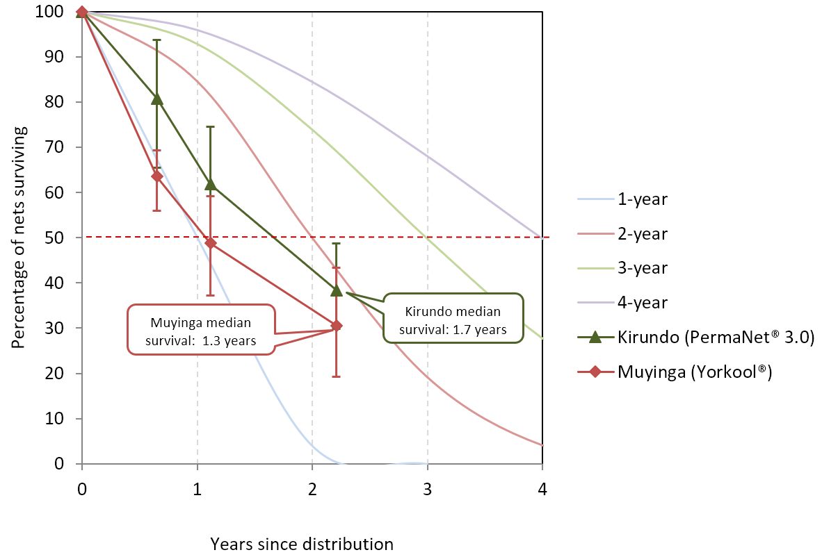
Années écoulées depuis la distribution
Pourcentage de moustiquaires ayant survécu
Survie médiane de Muyinga : 1,3 ans
Survie médiane de Kirundo : 1,7 ans
Année 1
Année 2
Année 3
Année 4
Kirundo (PermaNet® 3.0)
Muyinga (Yorkool®)
Remarque : Les barres d'erreur indiquent des intervalles de confiance à 95%.

Table 21 : Taux de survie estimé moyen des MII en années selon différentes méthodes
 | 12 mois | 24 mois
Kirundo (PermaNet® 3.0) | N=283 | N=224
Estimé à partir de la figure 7 | 1,4 | 1,9
Calculé à partir des deux derniers points de données (IC 95%) | - | 1,7 (1,1-2,3)
Muyinga (Yorkool®) | N=289 | N=248
Estimé à partir de la figure 7 | 1,1 | 1,7
Calculé à partir des deux derniers points de données (IC 95%) | - | 1,3 (0,8-1,8)
Lorsque les données ont été analysées en tant qu'analyse de survie dans un diagramme de Kaplan-Meier (Figure 8), les MII PermaNet® 3.0 à Kirundo (ligne bleue), ont montré une tendance à une survie plus élevée par rapport aux MII Yorkool® à Muyinga (ligne rouge), p<0,001.
Figure 8 : Courbes de Kaplan-Meier de la survie physique avec intervalles de confiance à 95 %
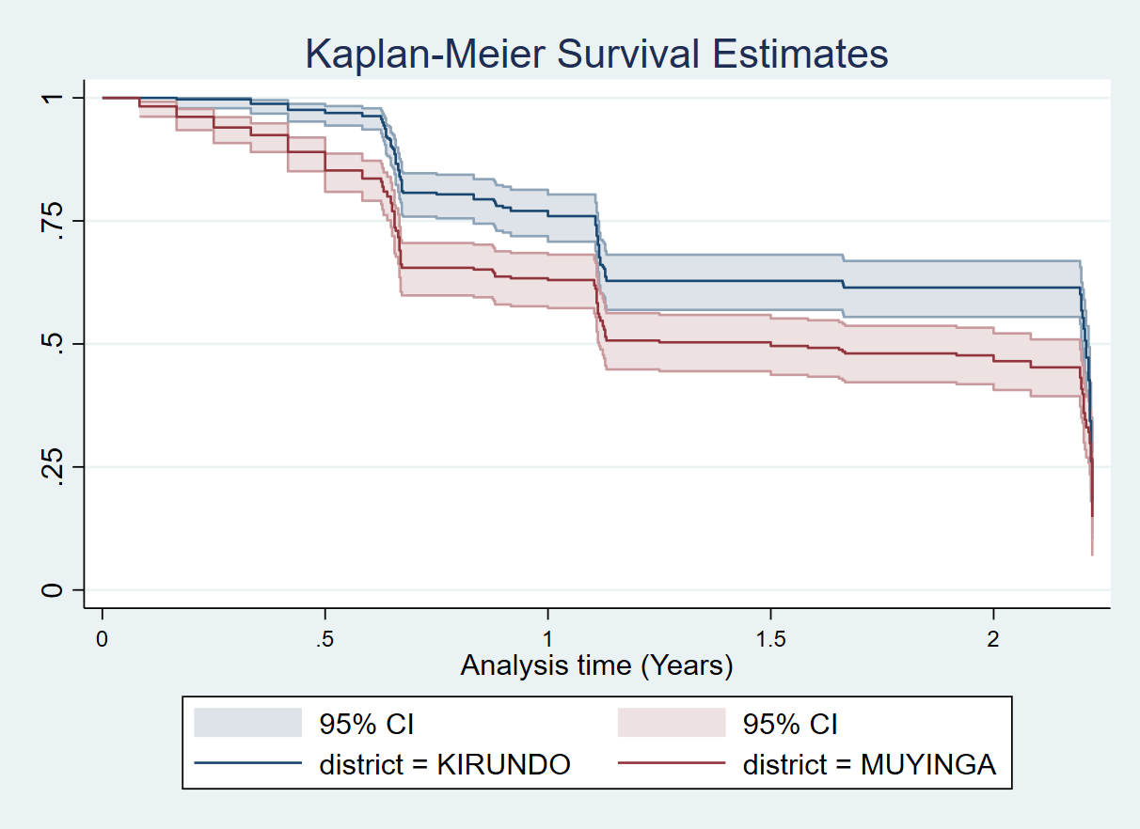
Estimations de la survie selon Kaplan-Meier
IC 95 %
district = KIRUNDO
IC 95 %
district = MUYINGA

Efficacité des insecticides des moustiquaires de la campagne
Les résultats de l'efficacité des insecticides ont été basés sur les résultats des tests biologiques utilisant le test standard du cône de l'OMS, où l'on a mesuré l'abattement de 60 minutes (KD60) et le taux de mortalité sur 24 heures (mortalité). Les deux variables de ces tests ont été associées dans les mesures de résultats suivantes :
Efficacité optimale : KD60 ≥ 95 % ou mortalité ≥ 80 %
Efficacité minimale : KD60 ≥ 75 % ou mortalité ≥ 50 %

3.5.1 Gasoho/Yorkool (Deltaméthrine)

La marque Yorkool® est une marque de MII aux pyréthrinoïdes uniquement avec de la deltaméthrine comme principe actif. Les tests biologiques en cône ont été effectués avec une souche susceptible aux pyréthrinoïdes élevée par des insectes (An. gambiae Kisumu). Les échantillons de Yorkool® prélevés au début de l'étude étaient sur le terrain depuis 8 mois. Les moustiquaires ont de nouveau été extraites lors du deuxième cycle de collecte de données à 13 mois et à nouveau à 27 mois. Les résultats de l'efficacité des insecticides de Yorkool étaient basés sur les résultats du test en cône standard de l'OMS, où on a mesuré le knock-down de 60 minutes (KD60) et la mortalité sur 24 heures. Les deux variables de ces tests ont été associées dans les mesures de résultats suivantes :
Efficacité optimale : KD60 ≥ 95 % ou mortalité sur 24 heures ≥ 80 %
Efficacité minimale : KD60 ≥ 75 % ou mortalité sur 24 heures ≥ 50 %

Au cycle de 24 mois, 100 % des échantillons Yorkool® présentaient une efficacité optimale, avec une mortalité moyenne de 96 %. Le KD60 est passé de 81 % au cycle de 12 mois à 58 % au cycle de 24 mois, ce qui est inférieur au seuil de l'OMS (figure 9).

Tableau 22 : Résultats des tests biologiques en cône sur Yorkool® pour déterminer l'efficacité résiduelle des pyréthrinoïdes
Gashoho/ Yorkool® | Base de référence | 12 mois | 24 mois
Souche de moustique sensible  (An. gambiae Kisumu) | Moyenne (IC 95 %)  N=30 | Moyenne (IC 95 %)  N=30 | Moyenne (IC 95 %)  N=30
Knock down de 60 minutes | 71,6 (64,3-78,8) | 81,4 (78,71-84,12) | 57,67 (54,81-60,48)
Mortalité sur 24 heures | 86,13 (84,0-88,2) | 99,5 (98,64-100) | 95,91 (94,64-96,96)
Efficacité optimale | 100,0 (-) | 100,0 (-) | 100,0 (-)
Efficacité minimale | 100,0 (-) | 100,0 (-) | 100,0 (-)

Figure 9 : Diagramme en boîte des résultats des tests biologiques en cône pour déterminer l'efficacité résiduelle des pyréthrinoïdes
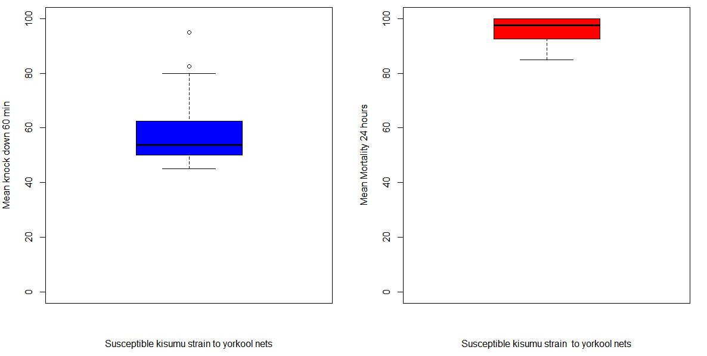
Souche de Kisumu sensible aux moustiquaires Yorkool
Souche de Kisumu sensible aux moustiquaires Yorkool
Mortalité moyenne sur 24 heures
Knock down moyen de 60 minutes
Le diagramme en boîte montre la médiane (ligne), l'écart interquartile (boîte), les valeurs adjacentes (flèches) et les valeurs aberrantes (cercles).

3.5.2 Vumbi / PermaNet 3.0 (Deltaméthrine et synergiste PBO)
La marque PermaNet® 3.0 est une marque de MII aux pyréthrinoïdes + synergiste PBO avec de la deltaméthrine comme ingrédient actif seulement sur les parois et de la deltaméthrine + PBO sur le toit. Des tests biologiques en cônes ont été réalisés avec une souche sensible aux pyréthrinoïdes élevée par des insectes (Anopheles gambiae s.s. Kisumu), une souche à sensibilité réduite à la perméthrine (An. gambiae Kisumu RSP) et la souche sauvage An. gambiae s.l. Nyanza-Lac. Les MII de terrain ont été testées contre des moustiquaires non traitées comme témoin négatif. Cinq moustiquaires à base de pyréthrinoïde + PBO et quatre nouvelles moustiquaires à base de pyréthrinoïde uniquement ont également été testées comme témoins positifs. Les résultats de KD60 et de mortalité sont présentés pour les souches de moustiques sensibles et résistantes séparément, et pour les parois et le toit de PermaNet® 3.0 séparément dans le tableau 23 et la figure 10 ci-dessous.
Tous les échantillons de terrain PermaNet® 3.0 ont atteint une efficacité optimale contre les moustiques sensibles aux pyréthrinoïdes à 24 mois (Figure 10.1), avec une mortalité de 100 % pour les échantillons sur les côtés et les échantillons sur la toiture. La mortalité du témoin négatif était inférieure à 5 %, comme prévu (Tableau 23). Les échantillons PermaNet® 3.0 ont également démontré une efficacité optimale contre les moustiques résistants aux pyréthrinoïdes An. gambiae Kisumu RSP, et An. gambiae s.l. Nyanza-Lac (figures 10.2 et 10.3). Les échantillons sur la toiture, incorporant du PBO, ont eu des performances similaires à celles des échantillons sur les côtés pour les deux souches résistantes.
Tous les témoins positifs ont atteint une efficacité optimale contre les souches de Kisumu sensibles aux pyréthrinoïdes et résistantes aux pyréthrinoïdes (figures 10.1.1, 10.1.2, 10.2.1 et 10.2.2).

Tableau 23 : Résultats des tests biologiques en cône de PermaNet® 3.0 pour l'efficacité résiduelle des pyréthrinoïdes et du PBO
Vumbi / PermaNet 3.0 | Base de référence | 12 mois | 24 mois
Souche de moustique sensible (An. gambiae Kisumu) | Moyenne (IC 95 %) | Moyenne (IC 95 %) | Moyenne (IC 95 %)
Parois (pyréthrinoïde seulement) | N=30 | N=30 | N=30
Knock down de 60 minutes | 80,2 (76,2-84,2) | 79,9 (77,64-82,10) | 79,33 (76,54-81,93)
Mortalité sur 24 heures | 97,3 (96,1-98,6) | 99,7 (99,3-100) | 100,0 (99,9-100)
Toit (pyréthrinoïde + PBO) | N=30 | N=30 | N=30
Knock down de 60 minutes | 90,2 (86,0-94,4) | 81,0 (79,26-82,87) | 86,22 (83,80-88,41)
Mortalité sur 24 heures | 98,0 (97,1-98,9) | 100,0 (99,9-100) | 100,0 (99,9-100)
Témoin non traité | N = 6 | N = 6 | N = 3
Knock down de 60 minutes | 0,0 | 0,0 | 0,0
Mortalité sur 24 heures | 0.76(0.1-1.4) | 0.41(0.0-1.5) | 1,8 (0,05-9,72)
Témoin positif (pyréthrinoïde + PBO) | - | -
Parois (pyréthrinoïde seulement) | - | - | N=5
Knock down de 60 minutes | - | - | 96,00 (91,50-98,52)
Mortalité sur 24 heures | - | - | 100
Toit (pyréthrinoïde + PBO) | - | - | N=5
Knock down de 60 minutes | - | - | 97,33 (93,31-99,37)
Mortalité sur 24 heures | - | - | 100
Témoin positif (Nouveau pyréthrinoïde uniquement) | - | - | N = 4
Knock down de 60 minutes | - | - | 94,37 (95,57-99,85)
Mortalité sur 24 heures | - | - | 100
Souche de moustique résistante  (An. gambiae Kisumu RSP) | Moyenne (IC 95 %) | Moyenne (IC 95 %) | Moyenne (IC 95 %)
Parois (pyréthrinoïde seulement) | N=30 | N=30 | N=30
Knock down de 60 minutes | 75,4 (70,0-80,8) | 75,8 (73,54-78,19) | 69,89 (66,77-72,87)
Mortalité sur 24 heures | 97,0 (95,7-98,3) | 100 (100) | 98,72 (98,09-99,19)
Toit (pyréthrinoïde + PBO) | N=30 | N=30 | N=30
Knock down de 60 minutes | 85,2 (81,1-89,3) | 78,8 (76,94-80,65) | 73,55 (70,54-76,41)
Mortalité sur 24 heures | 98,0 (96,8-99,3) | 99,7 (99,18-100) | 99 (98,11-99,54)
Témoin positif (pyréthrinoïde + PBO)
Parois (pyréthrinoïde + PBO) | - | N = 4 | N=5
Knock down de 60 minutes | - | 85,0 (81,94- 88,06) | 86,00 (79,40-91,12)
Mortalité sur 24 heures | - | 100 | 100
Toit (pyréthrinoïde + PBO) | - | N = 4 | N=5
Knock down de 60 minutes | - | 87,5 (80,83-94,17) | 92,00 (86,44-95,80)
Mortalité sur 24 heures | - | 100 | 100
Témoin positif (Nouveau pyréthrinoïde uniquement) |  |  | N = 4
Knock down de 60 minutes | - | - | 85,63 (79,22-90,66)
Mortalité sur 24 heures | - | - | 98,75 (95,57-99,85)
Témoin non traité | N = 6 | N = 6 | N = 3
Knock down de 60 minutes | 0,0 | 0,0 | 0,0
Mortalité sur 24 heures | 1,3(0,2-2,3) | 0,0 | 2,2(0,01-11,77)
Souche de moustique résistante  (An. gambiae s.l. Nyanza Lac) | Moyenne (IC 95 %) | Moyenne (IC 95 %) | Moyenne (IC 95 %)
Parois (pyréthrinoïde seulement) | - | N=30 | N=30
Knock down de 60 minutes | - | 62,3 (55,15-76,94) | 46,56 (43,26-49,88)
Mortalité sur 24 heures | - | 85,6 (75,27-95,98) | 89,56 (87,73-91,48)
Toit (pyréthrinoïde + PBO) |  | N=30 | N=30
Knock down de 60 minutes | - | 66,0 (55,15-76,94) | 54,33 (51,01-57,62)
Mortalité sur 24 heures | - | 87,9 (76,43-99,41) | 94,89 (93,24-96,23)
Témoin non traité | - | N = 6 | -
Knock down de 60 minutes | - | 0,0 | -
Mortalité sur 24 heures | - | 0 (0,0) | -
Souche de moustique résistante  (An. gambiae s.l. Cankuzo) | Moyenne (IC 95 %) | Moyenne (IC 95 %) | Moyenne (IC 95 %)
Parois (pyréthrinoïde seulement) | - | N = 2 | -
Knock down de 60 minutes | - | 46,67 | -
Mortalité sur 24 heures | - | 80,00 | -
Toit (pyréthrinoïde + PBO) |  | N = 2
Knock down de 60 minutes | - | 56,67 | -
Mortalité sur 24 heures | - | 88,33 | -

Figure 10.1 : Diagramme en boîte des résultats des tests biologiques en cône pour déterminer l'efficacité résiduelle contre An. gambiae Souche Kisumu sensible
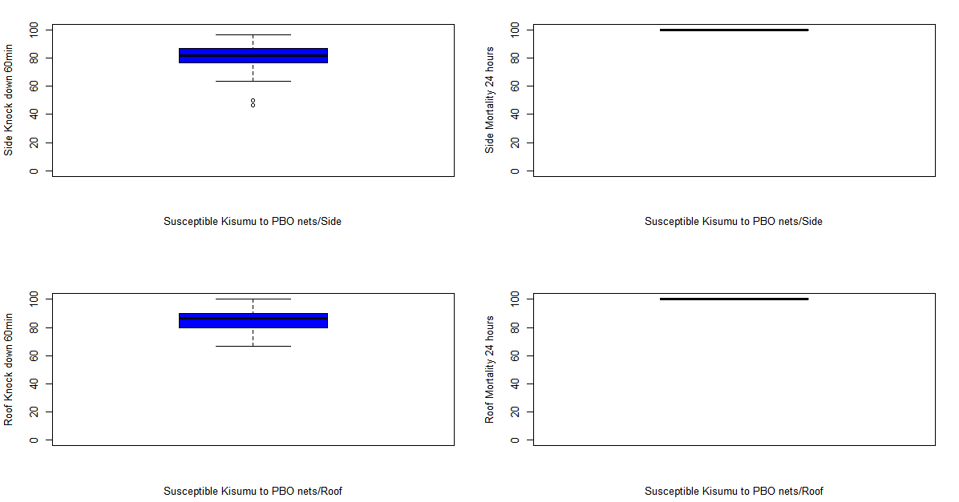
Kisumu sensible aux moustiquaires PBO/Paroi
Knock down sur 60 min de la paroi
Kisumu sensible aux moustiquaires PBO/Paroi
Mortalité sur 24 heures de la paroi
Kisumu sensible aux moustiquaires PBO/Toit
Knock down sur 60 min du toit
Kisumu sensible aux moustiquaires PBO/Toit
Mortalité sur 24 heures du toit
Figure 10.1.1 : Diagramme en boîte des tests biologiques en cône pour le témoin positif contre An. gambiae Souche Kisumu sensible (Pyréthrinoïde+PBO)
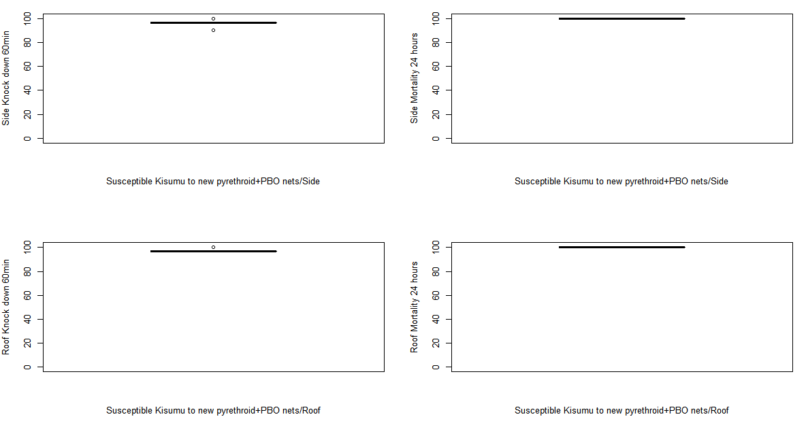
Kisumu sensible aux nouvelles moustiquaires pyréthrinoïdes+PBO/Paroi
Knock down sur 60 min de la paroi
Kisumu sensible aux nouvelles moustiquaires pyréthrinoïdes+PBO/Paroi
Mortalité sur 24 heures de la paroi
Kisumu sensible aux nouvelles moustiquaires pyréthrinoïdes+PBO/Toit
Knock down sur 60 min du toit
Kisumu sensible aux nouvelles moustiquaires pyréthrinoïdes+PBO/Toit
Mortalité sur 24 heures du toit

Figure 10.1.2 : Diagramme en boîte des tests biologiques en cône pour le témoin positif contre An. gambiae Souche Kisumu sensible (Nouveaux pyréthrinoïdes uniquement)
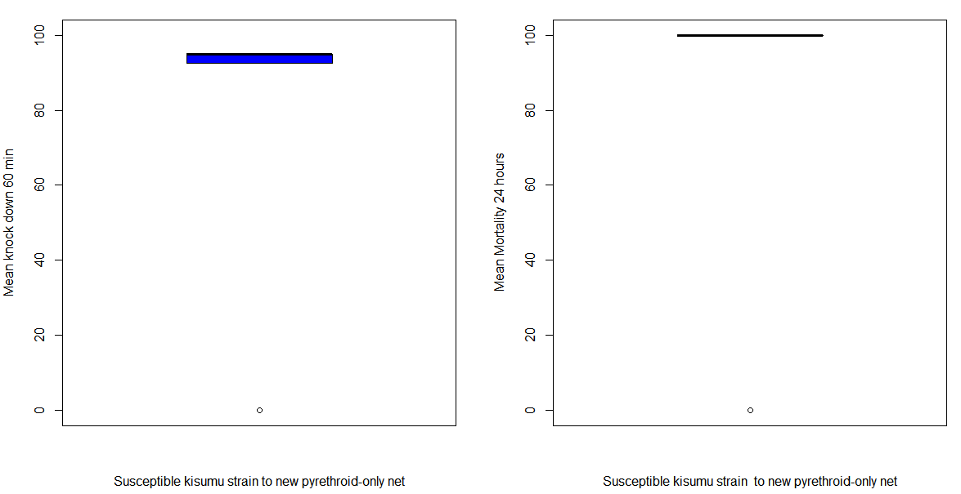
Souche de Kisumu sensible à la nouvelle moustiquaire à base de pyréthrinoïdes uniquement
Souche de Kisumu sensible à la nouvelle moustiquaire à base de pyréthrinoïdes uniquement
Mortalité moyenne sur 24 heures
Knock down moyen de 60 minutes

Figure 10.2 : Diagramme en boîte des résultats des tests biologiques en cône pour déterminer l'efficacité résiduelle contre la souche Kisumu RSP
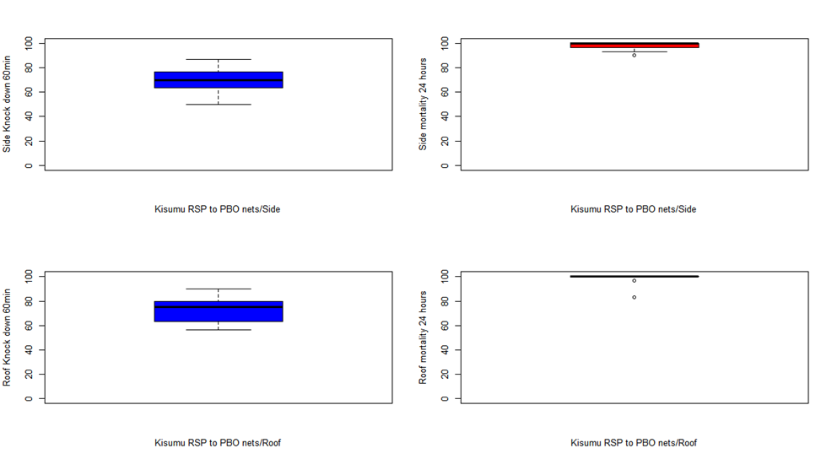
Kisumu RSP aux moustiquaires PBO/Paroi
Knock down à 60 mm de la paroi
Kisumu RSP aux moustiquaires PBO/Paroi
Mortalité sur 24 heures de la paroi
Kisumu RSP aux moustiquaires PBO/Toit
Knock down sur 60 min du toit
Kisumu RSP aux moustiquaires PBO/Toit
Mortalité sur 24 heures du toit
Figure 10.2.1 : Diagramme en boîte des tests biologiques en cône pour le témoin positif contre An. gambiae Souche Kisumu RSP (Nouveaux Pyréthrinoïdes+PBO)
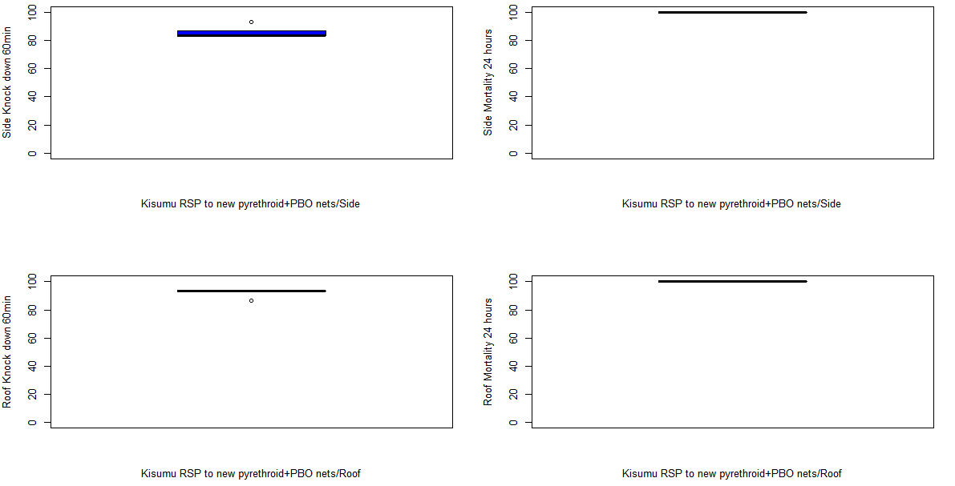
Kisumu RSP aux nouvelles moustiquaires à base de pyréthrinoïdes+PBO/Paroi
Knock down sur 60 min de la paroi
Kisumu RSP aux nouvelles moustiquaires à base de pyréthrinoïdes+PBO/Paroi
Mortalité sur 24 heures de la paroi
Kisumu RSP aux nouvelles moustiquaires pyréthrinoïdes+PBO/Toit
Knock down sur 60 min du toit
Kisumu RSP aux nouvelles moustiquaires pyréthrinoïdes+PBO/Toit
Mortalité sur 24 heures du toit

Figure 10.2.2 : Diagramme en boîte des tests biologiques en cône pour le témoin positif contre An. gambiae Souche Kisumu RSP (Nouveaux pyréthrinoïdes uniquement)
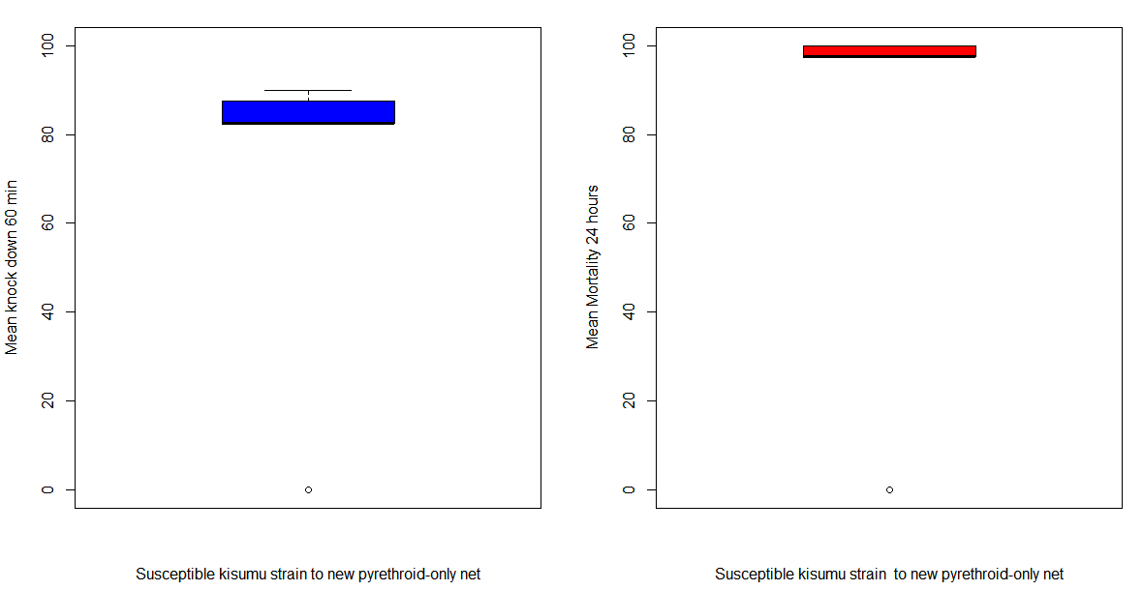
Souche de Kisumu sensible à la nouvelle moustiquaire à base de pyréthrinoïdes uniquement
Souche de Kisumu sensible à la nouvelle moustiquaire à base de pyréthrinoïdes uniquement
Mortalité moyenne sur 24 heures
Knock down moyen de 60 minutes

Figure 10.3 : Diagramme en boîte des résultats des tests biologiques en cône pour déterminer l'efficacité résiduelle contre la souche sauvage An. gambiae s.l. Nyanza Lac
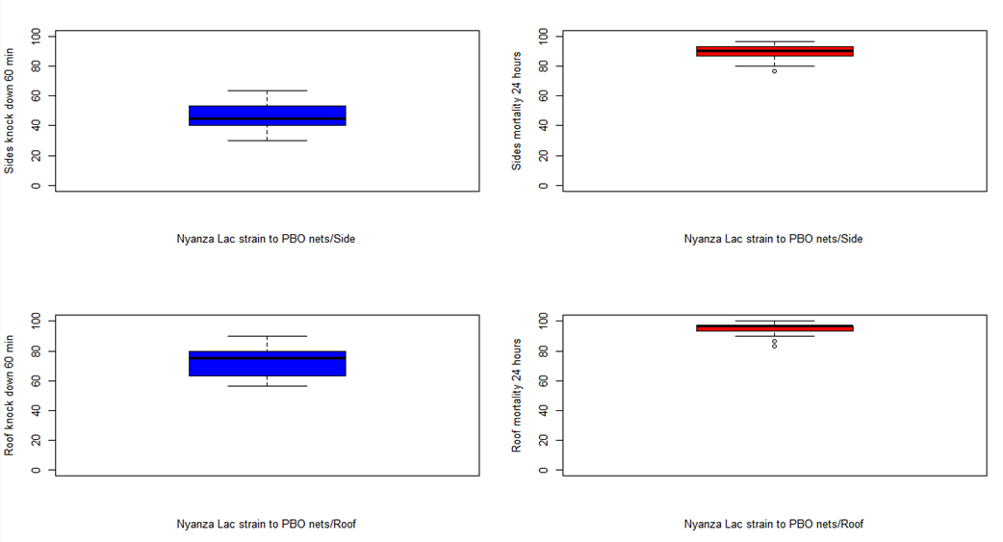
Souche Nyanza Lac aux moustiquaires PBO/Paroi
Knock down sur 60 min des parois
Souche Nyanza Lac aux moustiquaires PBO/Paroi
Mortalité sur 24 heures des parois
Souche Nyanza Lac aux moustiquaires PBO/Toit
Knock down sur 60 min du toit
Souche Nyanza Lac aux moustiquaires PBO/Toit
Mortalité sur 24 heures du toit
Le diagramme en boîte montre la médiane (ligne), l'écart interquartile (boîte), les valeurs adjacentes (flèches) et les valeurs aberrantes (cercles).

3.5.3 Rapport sur la manipulation des moustiquaires et l'utilisation des MII sélectionnées pour les tests biologiques
Les tableaux 24-26 illustrent les détails de la manipulation et de l'utilisation rapportées pour les MII soumises aux tests biologiques. Dans l'ensemble, les moustiquaires collectées pour les tests biologiques étaient très similaires aux moustiquaires de cohorte.
Au cycle de 24 mois, 67 % et 37 % (différence non statistiquement significative) des moustiquaires de tests biologiques retirées à Kirundo et Muyinga, respectivement, ont été trouvées suspendues au-dessus des espaces de couchage. Les moustiquaires de tests biologiques étaient plus susceptibles d'être utilisées sur un cadre de lit à Muyinga qu'à Kirundo (93 % contre 53 %, p<0,005). À Kirundo comme à Muyinga, aucun enfant n'a été signalé comme ayant dormi seul sous une moustiquaire de test biologique à 24 mois. Les adultes dormaient seuls sous les moustiquaires des essais biologiques à Kirundo et Muyinga, respectivement 65 % et 50 % du temps. À 24 mois, 67 % et 73 % des moustiquaires de tests biologiques échantillonnées à Kirundo et Muyinga, respectivement, avaient été utilisées toutes les nuits au cours de la semaine précédente. À l'inverse, 33 % et 20 % des moustiquaires de tests biologiques n'ont pas été utilisées pendant la semaine précédente à Kirundo et Muyinga, respectivement. À Kirundo comme à Muyinga, 90 % des moustiquaires ont été utilisées de manière égale pendant la saison des pluies et la saison sèche. Toutes les moustiquaires de tests biologiques retirées pour examen au cours du cycle de 24 mois avaient déjà été lavées à Kirundo et 97 % des moustiquaires avaient déjà été lavées à Muyinga. Les moustiquaires de tests biologiques ont été lavées en moyenne 3 fois à Kirundo et 2 fois à Muyinga. Les barres de savon ont été utilisées à 100 % et 96 % lors des lavages à Kirundo et Muyinga, respectivement. L'ombre a été utilisée comme mode de séchage principal dans les deux sites d'étude, étant utilisée pour sécher 93 % des moustiquaires de tests biologiques lavées à Kirundo et 90 % des moustiquaires de tests biologiques lavées à Muyinga.
Tableau 24 : Manipulation des MII soumises aux tests biologiques
 | Base de référence | 12 mois | 24 mois
Kirundo
Endroit trouvé | N=30 | N=26* | N=30
Suspendues et pliées ou nouées | 6,7 % | 15,4 % | 0,0 %
Suspendues et lâches | 63,3 % | 69,2 % | 66,7 %
Non suspendues | 0,0 % | 11,5 % | 33,3 %
Stockées sans emballage | 13,3 % | 0,0 % | 0,0 %
Stockées dans un emballage | 0,0 % | 0,0 % | 0,0 %
Type d'espace de couchage (le cas échéant) | N = 21 | N = 25 | N=30
Lit | 100,0 % | 92,0 % | 53,3 %
Matelas | 0,0 % | 0,0 % | 0,0 %
Tapis/sol | 0,0 % | 8,0 % | 46,7 %
Utilisateurs de la moustiquaire | N = 21 | N = 25 | N=20
Enfant(s) uniquement | 9,5 % | 16,0 % | 0,0 %
Enfant(s) et adulte(s) | 57,1 % | 36,0 % | 35,0 %
Adulte(s) uniquement | 33,3 % | 48,0 % | 65,0 %
Muyinga
Endroit trouvé | N=30 | N=30 | N=30
Suspendues et pliées ou nouées | 0,0 % | 16,7 % | 36,7 %
Suspendues et lâches | 86,7 % | 76,7 % | 36,7 %
Non suspendues | 3,3 % | 6,7 % | 16,7 %
Stockées sans emballage | 10,0 % | 0,0 % | 10,0 %
Stockées dans un emballage | 0,0 % | 0,0 % | 0,0 %
Type d'espace de couchage (le cas échéant) | N=27 | N=30 | N=29
Lit | 14,8 % | 86,7 % | 93,1 %
Matelas | 63,0 % | 0,0 % | 6,9 %
Tapis/sol | 22,2 % | 13,3 % | 0,0 %
Utilisateurs de la moustiquaire | N=27 | N=30 | N=22
Enfant(s) uniquement | 22,2 % | 26,7 % | 0,0 %
Enfant(s) et adulte(s) | 18,5 % | 50,0 % | 50,0 %
Adulte(s) uniquement | 59,3 % | 23,3 % | 50,0 %
*: Quatre questionnaires ont été reçus sans réponse au cycle de 12 mois à Kirundo

Tableau 25 : Rapport sur l'utilisation des MII soumises aux tests biologiques
 | Base de référence | 12 mois | 24 mois
Kirundo | N=30 | N = 26 | N=30
Utilisée la nuit passée | 66,7 % | 80,8 % | 66,7 %
Utilisée la semaine passée | N=30 | N = 26 | N=30
Chaque nuit | 63,3 % | 84,6 % | 66,7 %
La plupart des nuits (5-6 nuits) | 3,3 % | 7,7 % | 0,0 %
Quelques nuits (1-4 nuits) | 0,0 % | 0,0 % | 0,0 %
Non utilisée au cours de la semaine passée | 3,3 % | 3,8 % | 33,3 %
Jamais utilisée | 30,0 % | 3,8 % | 0,0 %
Utilisation saisonnière | N=30 | N = 26 | N=30
De la même manière pendant la saison des pluies et la saison sèche | 66,7 % | 76,9 % | 90,0 %
Principalement en saison de pluie | 3,3 % | 15,4 % | 10,0 %
Uniquement en saison de pluie | 0,0 % | 0,0 % | 0,0 %
Non utilisée | 30,0 % | 7,7 % | 0,0 %
Ne sait pas | 0,0 % | 0,0 % | 0,0 %
Muyinga | N=30 | N=30 | N=30
Utilisée la nuit passée | 86,7 % | 93,3 % | 73,3 %
Utilisée la semaine passée | N=30 | N=30 | N=30
Chaque nuit | 83,3 % | 90,0 % | 73,3 %
La plupart des nuits (5-6 nuits) | 3,3 % | 0,0 % | 0,0 %
Quelques nuits (1-4 nuits) | 0,0 % | 0,0 % | 3,3 %
Non utilisée au cours de la semaine passée | 0,0 % | 6,7 % | 20,0 %
Jamais utilisée | 10,0 % | 3,3 % | 3,3 %
Utilisation saisonnière | N=30 | N=30 | N=30
De la même manière pendant la saison des pluies et la saison sèche | 86,7 % | 93,3 % | 90,0 %
Principalement en saison de pluie | 0,0 % | 3,3 % | 6,7 %
Uniquement en saison de pluie | 0,0 % | 0,0 % | 0,0 %
Non utilisée | 10,0 % | 3,3 % | 3,3 %
Ne sait pas | 3,3 % | 0,0 % | 0,0 %

Tableau 26 : Rapport sur le lavage des MII soumises aux tests biologiques
 | Base de référence | 12 mois | 24 mois
Kirundo | N = 21 | N = 25 | N=30
Ayant déjà été lavée | 38,1 % | 60,0 % | 100,0 %
Moustiquaires lavées au cours des 6 derniers mois (si connu) | N=30 | N = 25 | N=30
Moyenne | 0,45 | 1,08 | 2,77
Médian | 0,0 | 1,0 | 2,0
Moustiquaires lavées au cours des 6 derniers mois parmi les moustiquaires lavées | N = 8 | N=15 | N=30
Moyenne | 1,29 | 1,80 | 2,77
Médian | 1,0 | 2,0 | 2,0
Savon utilisé pour le dernier lavage | N = 8 | N=15 | N=30
Barre de savon | 100,0 % | 100,0 % | 100,0 %
Détergent ou eau de javel | 0,0 % | 0,0 % | 0,0 %
Mélange | 0,0 % | 0,0 % | 0,0 %
Aucun | 0,0 % | 0,0 % | 0,0 %
Endroit de séchage après le dernier lavage | N = 8 | N=15 | N=30
Ombre | 50,0 % | 33,3 % | 93,3 %
Soleil | 50,0 % | 66,7 % | 6,7 %
Muyinga | N = 26 | N=30 | N=30
Ayant déjà été lavée | 19,2 % | 66,7 % | 96,7 %
Moustiquaires lavées au cours des 6 derniers mois (si connu) | N=30 | N=29 | N=30
Moyenne | 0,36 | 1,07 | 1,57
Médian | 0,0 | 1,0 | 1,5
Moustiquaires lavées au cours des 6 derniers mois parmi les moustiquaires lavées | N=5 | N=20 | N=29
Moyenne | 1,80 | 1,55 | 1,62
Médian | 2,0 | 1,0 | 2,0
Savon utilisé pour le dernier lavage* | N=5 | N=20 | N=30
Barre de savon | 100,0 % | 100,0 % | 96,7 %
Détergent ou eau de javel | 0,0 % | 0,0 % | 0,0 %
Mélange | 0,0 % | 0,0 % | 0,0 %
Aucun | 0,0 % | 0,0 % | 0,0 %
Endroit de séchage après le dernier lavage | N=5 | N=20 | N=29
Ombre | 40,0 % | 40,0 % | 89,7 %
Soleil | 60,0 % | 60,0 % | 10,3 %
*: 3,3 % des répondants ont répondu "Je ne sait pas" au cycle de 24 mois, ce qui donne 100 % pour le total

Conclusions

Résumé des conclusions
Cette étude de la surveillance de la durabilité au Burundi inclut des MII qui ont été distribuées pendant la campagne 2019 dans deux provinces, chacune recevant une MII différente : PermaNet® 3.0 à Kirundo et Yorkool® à Muyinga. Étant donné qu'il s'agit de provinces voisines, les sites d'étude représentaient des environnements présentant des similitudes en termes de conditions climatiques, de dynamique de transmission du paludisme et de projets d'inventions supplémentaires pour la lutte contre le paludisme. Au début de l'étude, l'équipe de l'étude a réussi à recruter un total de 1 000 MII provenant de 300 ménages pour les cohortes de l'étude dans chaque province (y compris les moustiquaires de la campagne déclarées comme perdues entre la distribution de la campagne et le début de l'étude sur le terrain). Suite aux cycles précédents au cours desquels des niveaux élevés d'attrition ont été enregistrés, l'enquête standard sur la durabilité de la surveillance a été arrêtée après le cycle de 24 mois.
Sur les 300 ménages inscrits au début de l'étude (150 pour chaque province), 270 (143 à Kirundo et 127 à Muyinga) et 252 (131 à Kirundo et 121 à Muyinga) étaient actifs aux cycles de 12 et 24 mois respectivement. Au cycle de 24 mois, 120 ménages disposaient encore de moustiquaires à Kirundo, contre 93 à Muyinga. Par conséquent, le nombre total de ménages exclus de l'étude au fil du temps était plus élevé à Muyinga qu'à Kirundo, principalement en raison de la perte de toutes les MII de cohorte (51 ménages contre 26 à Kirundo). Sur les 348 et 352 MII pour lesquelles des informations ont été enregistrées au début de l'étude à Kirundo et Muyinga, respectivement, 175 et 145 MII étaient toujours présentes dans les ménages à 24 mois.
L'attrition totale des MII de cohorte a augmenté de 14 % au début de l'étude à 42 % au cycle de 24 mois à Kirundo ; et de 33 % au début de l'étude à 57 % au cycle de 24 mois à Muyinga. À chaque cycle, l'attrition due à l'usure était plus élevée à Muyinga qu'à Kirundo et atteignait 30 % à Muyinga à 24 mois, contre 16 % à Kirundo (p=0,021). Dans les deux provinces, l'augmentation absolue de l'attrition due à l'usure était d'environ 13% au cours de la période de surveillance, cependant, le niveau d'attrition à Muyinga au début de l'étude était déjà de 17 %, contre seulement 3 % à Kirundo. Au début de l'étude, une proportion plus élevée de MII de cohorte avait également été donnée à d'autres personnes à Muyinga (13 %) par rapport à Kirundo (6 %), bien que les valeurs des provinces étaient similaires à 12 mois (16 % et 13 %, respectivement) et à 24 mois (22 % et 20 %, respectivement).
L'intégrité physique des MII restées dans le ménage a diminué d'un cycle à l'autre dans les deux sites. La proportion de moustiquaires de cohorte classées au début de l'étude comme « utilisables » sur la base de leur pHI était de 79 % et 84 % à Muyinga et Kirundo, respectivement. Au cycle de 24 mois, seuls 56 % et 51 % sont restés « utilisables », respectivement, une différence qui n'est pas significative au seuil de 5%. Les valeurs médianes du pHI parmi les moustiquaires de cohorte présentant un ou plusieurs trous ont augmenté dans les deux sites et à chaque cycle, reflétant les niveaux croissants de dommages enregistrés dans les moustiquaires actuelles. La cause la plus fréquente des trous à Kirundo était le déchirement par un objet ou par traction, comme indiqué pour 93 % des moustiquaires de cohorte endommagées à Kirundo contre 26 % à Muyinga, p<0,001. Parmi les moustiquaires endommagées à Muyinga, les rongeurs ont été couramment cités comme mécanismes d'endommagement (81 %) et à un niveau plus élevé qu'à Kirundo (39 %, p<0,001). Cette étude n'a pas permis de vérifier les causes des dommages des moustiquaires.
Si l'on considère ensemble les données relatives à l'attrition et à l'intégrité physique, la proportion similaire de moustiquaires actuelles classées comme « utilisables » à chaque cycle signifie que les estimations de survie sont largement déterminées par l'attrition due à l'usure. La proportion de moustiquaires de cohorte ayant survécu et en état utilisable était plus faible à Muyinga qu'à Kirundo à chaque cycle - reflétant les résultats de l'attrition - et atteignait 31 % et 38 % au cycle de 24 mois à Muyinga et Kirundo, respectivement. Compte tenu du calendrier des cycles d'enquête, ces résultats correspondent à des durées de survie médianes estimées à 1,7 an pour PermaNet® 3.0 à Kirundo et à seulement 1,3 an pour Yorkool® à Muyinga. L'intervalle de confiance supérieur pour PermaNet® 3.0 à Kirundo (2,3 ans) suggère que dans ce contexte, la survie médiane est inférieure à trois ans. De même, l'intervalle supérieur pour Yorkool® à Muyinga (1,8 an) suggère que dans ce contexte, la survie médiane est inférieure à deux ans. L'étude a évalué les facteurs de risque des ménages pour l'intégrité physique ainsi que les attitudes et les comportements liés à l'entretien et à la réparation des moustiquaires. Les facteurs dont il a été démontré précédemment qu'ils étaient associés à l'intégrité physique peuvent être classés comme des facteurs liés au ménage, des facteurs liés à la manipulation, et des attitudes et comportements liés à l'entretien et la réparation des moustiquaires. Les résultats pour les risques individuels ont tendance à ne montrer aucune différence entre les sites ou des résultats relativement plus mauvais pour Kirundo, le site avec une durée de survie médiane plus élevée. Par exemple, les attitudes à l'égard des moustiquaires, de leur entretien et de leur réparation ont été fortement associées à de meilleurs résultats en matière de survie dans les études précédentes de surveillance de la durabilité. Au début de l'étude, 58 % des répondants de Muyinga avaient une attitude positive vis-à-vis des moustiquaires, contre 19 % des répondants de Kirundo, et les résultats étaient plus élevés à Muyinga pour les trois cycles (24 mois : 46 % à Muyinga et 5 % à Kirundo, p<0.001). Une proportion plus élevée de répondants a également montré des attitudes positives à l'égard de l'entretien et de la réparation des moustiquaires à Muyinga au cours du cycle de 24 mois (30 %) par rapport à Kirundo (1 %, p<0,001). De même, les ménages de Kirundo étaient aussi susceptibles ou plus susceptibles de stocker de la nourriture dans la ou les pièces utilisées pour dormir pendant la période de surveillance, et les observations récentes de rongeurs dans la maison étaient supérieures à 94 % dans les deux sites pour les trois cycles. Au début de l'étude, 36 % des moustiquaires de cohorte à Kirundo avaient été lavées contre 28 % à Muyinga, des résultats qui ont augmenté avec le temps pour atteindre 88 % et 84 % à Kirundo et Muyinga respectivement à 24 mois. À chaque cycle, les moustiquaires lavées à Kirundo étaient aussi susceptibles ou plus susceptibles que celles de Muyinga d'avoir été séchées sur un buisson ou une clôture (ce qui peut entraîner des accrocs et des déchirures). Ensemble, ces résultats confirment les résultats relatifs à l'intégrité physique qui montrent des niveaux similaires de dommages aux moustiquaires parmi les moustiquaires de cohorte encore présentes dans les ménages, mais ne semblent pas expliquer les différents niveaux d'attrition dus à l'usure enregistrés dans cette étude.
Trente moustiquaires de campagne ont été collectées dans chaque province de l'étude parmi les moustiquaires de cohorte recensées au début de l'étude pour subir des tests biologiques chez VectorLink Burundi. Au cycle de 24 mois, 100 % des échantillons Yorkool® présentaient une efficacité optimale, avec une mortalité moyenne supérieure à 96 %. Le KD60 est passé de 81 % au cycle de 12 mois à 58 % au cycle de 24 mois, ce qui est inférieur au seuil de l'OMS. Tous les échantillons de PermaNet® 3.0 provenant de terrain ont atteint une efficacité optimale contre les moustiques sensibles aux pyréthrinoïdes à 24 mois, avec une mortalité de 100 % pour les échantillons sur les côtés et les échantillons sur la toiture. Les échantillons PermaNet® 3.0 ont également démontré une efficacité optimale contre les moustiques résistants aux pyréthrinoïdes An. gambiae Kisumu RSP, et An. gambiae s.l. Nyanza-Lac (99 %). Les échantillons sur la toiture, incorporant du PBO, ont eu des performances similaires à celles des échantillons sur les côtés pour les deux souches résistantes.

Principales difficultés et leçons apprises
L'étude a rencontré des difficultés liées au calendrier des activités de terrain. Bien que la collecte des données ait été effectuée en janvier et février, entre la petite saison des pluies (de septembre à décembre) et la grande saison des pluies (de février à mai), les équipes de terrain ont dû faire face à la pluie et à des conditions routières difficiles. Lors des trajets vers chaque site d'étude et entre les groupes, les équipes de collecte de données ont rencontré des conditions routières difficiles et, dans de nombreux cas, les routes étaient inaccessibles. Rendre visite aux ménages par temps de pluie était également un défi ; cependant, l'équipe était équipée d'imperméables et de bottes de pluie, afin de faciliter la mobilité pendant les épisodes de mauvais temps. De plus, en raison de la saison des pluies, certaines des maisons de cohorte se sont effondrées et les membres du ménage ont été contraints de vivre avec des voisins ou des parents au sein du même groupe. Ces ménages ont tout de même été interrogés, et les moustiquaires de cohorte éligibles ont été évaluées pour déterminer si elles étaient endommagées lorsqu'elles étaient présentes.
Alors que le respect des mesures d'atténuation de la COVID-19 est essentiel pour renforcer la santé et la sécurité des participants et des équipes de terrain, l'incapacité des équipes de terrain à observer directement les pratiques d'accrochage des moustiquaires au sein des ménages a obligé l'étude à s'appuyer sur le souvenir des répondants pour certains résultats. Le fait de se fier au souvenir augmente le risque que les résultats soient influencés par un biais de désirabilité. Les différences notées dans les résultats du type d'espace de couchage utilisé au début de l'étude et lors du suivi à 12 mois sont une conséquence possible de ces limitations. Il est possible que l'équipe de terrain de Muyinga ait enregistré par erreur les moustiquaires suspendues au-dessus des matelas sur les cadres de lit comme des moustiquaires suspendues uniquement aux matelas au début de l'étude, puis (correctement) comme des lits lors du suivi à 12 mois. Les résultats de la ville voisine de Kirundo montrent un niveau élevé de lits comme espaces de couchage au début de l'étude et au cycle de 12 mois. Au cycle de 24 mois, il a été conseillé à l'équipe d'insister pour clarifier le type d'espace de couchage utilisé par le ménage. Suite à cela, les résultats ont montré un équilibre entre le lit, la natte ou le sol, et le matelas à Kirundo. De plus, dans l'étude de 12 mois, les résultats ont montré que parmi les MII de cohorte suspendue à Kirundo (70 %), aucune n'était à la fois suspendue et attachée. Les résultats à Muyinga étaient moins préoccupants avec 15 % de moustiquaires attachées parmi les 61 % de MII de cohorte signalée comme étant suspendues. La façon dont une MII est suspendue dans un foyer est un facteur de risque connu pour la survie des moustiquaires. Pour renforcer la validité de ce point de données pour le cycle de 24 mois, VectorLink a développé une carte de support visuel que les équipes de terrain peuvent utiliser pendant les entretiens pour vérifier l'emplacement (suspendu, rangé) et l'état (déplié, plié ou attaché) des moustiquaires de la campagne de cohorte dans le ménage. La carte de support a été utilisée pendant le cycle de 24 mois au Burundi, ce qui a amélioré l'efficience et l'efficacité dans l'enregistrement des résultats qui étaient plus représentatifs du contexte du ménage.

Annexe 1: Cartes de support visuel pour l'équipe de terrain
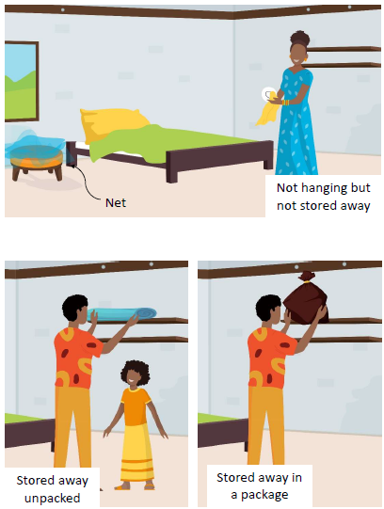
Moustiquaire
Elle n'était pas suspendue mais n'était pas rangée non plus
Elle était rangée dans un emballage
Elle était rangée sans emballage

Elle était suspendue librement au-dessus d'un lieu de couchage
Elle était suspendue et repliée ou attachée au-dessus d'un espace de couchage

www.durabilitymonitoring.org
Au Burundi, le Programme National de Lutte contre le Paludisme est connu sous le nom de Programme National Intégré de Lutte contre le Paludisme (PNILP)
Milliner, J. The Alliance for Malaria Prevention. Projet Net Mapping. [En ligne] Disponible au : http://netmappingproject.allianceformalariaprevention.com/
Action révolutionnaire. Rapport d'accès et d'utilisation aux MII. [En ligne] Disponible au : https://breakthroughactionandresearch.org/resources/itn-use-and-access-report/burundi/.
www.durabilitymonitoring.org
Rapport annuel 2018 du PMI VectorLink Burundi
Organisation mondiale de la santé : Directives de l'OMS pour les tests en laboratoire et sur le terrain des moustiquaires imprégnées d'insecticide à longue durée d'action. Genève 2013, OMS/HTM/NTD/WHOPES/2013.3
Tests biologiques pour déterminer l'efficacité résiduelle du PBO et des pyréthrinoïdes sur les MII à base de PBO.
Organisation mondiale de la santé : Note d'orientation de l'OMS pour estimer la longévité des moustiquaires imprégnées d'insecticide de longue durée dans la lutte contre le paludisme. Genève : 2013
Organisation mondiale de la santé : Directives de l'OMS pour les tests en laboratoire et sur le terrain des moustiquaires imprégnées d'insecticide à longue durée d'action. Genève 2013, OMS/HTM/NTD/WHOPES/2013.3
Tests biologiques pour déterminer l'efficacité résiduelle du butoxyde de pipéronyle (PBO) et des pyréthrinoïdes sur les MII synergistes du PBO.
Organisation mondiale de la santé : Directives de l'OMS pour les tests en laboratoire et sur le terrain des moustiquaires imprégnées d'insecticide à longue durée d'action. Genève 2013, OMS/HTM/NTD/WHOPES/2013.3

